# 内存模型

## jvm概念

在大数据领域中，有很多开源框架（Hadoop、Spark、Storm）等都是基于 JVM 运行，可见 JVM 在大数据领域扮演的重要角色，所以在了解 Flink 内存时，我们需要先了解一下 JVM 。

JVM 是可运行 Java 代码的假想计算机 ，包括程序计数器、Java 虚拟机栈、本地方法栈、Java 堆 和方法区。JVM 是运行在操作系统之上的，它与硬件没有直接的交互。

### 1.1.1 jvm数据运行区

Java 虚拟机在执行 Java 程序的过程中会把它在主存中管理的内存部分划分成多个区域，每个区域存放不同类型的数据。如下图所示：

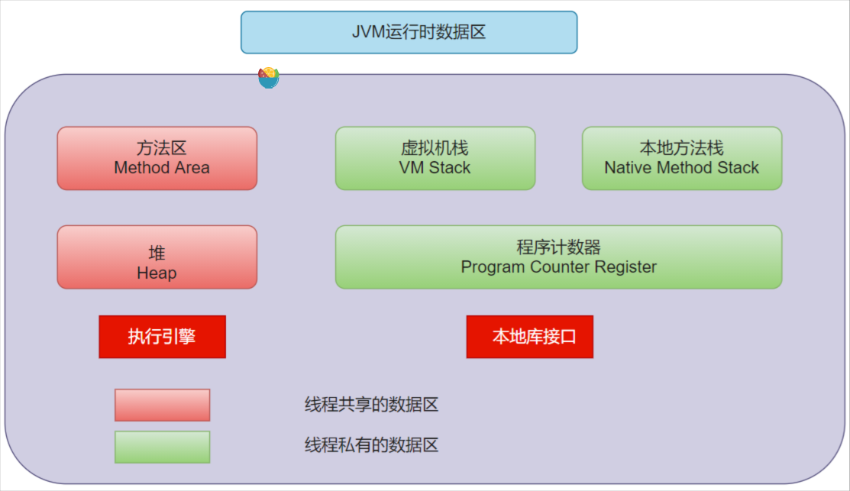

1.程序计数器：是一个数据结构，用于保存当前正常执行的程序的内存地址。Java 虚拟机的多线程就是通过线程轮流切换并分配处理器时间来实现的，为了线程切换后能恢复到正确的位置，每条线程都需要一个独立的程序计数器，互不影响，该区域线程私有。

2.Java 虚拟机栈：与线程生命周期相同，用于存储局部变量表，操作栈，方法返回值。局部变量表放着基本数据类型，还有对象的引用，该区域线程私有。

3.本地方法栈：跟虚拟机栈很像，不过它是为虚拟机使用到的 Native 方法服务,该区域线程私有。

4.方法区：储存虚拟机加载的类信息，常量，静态变量，编译后的代码，该区域线程共享。

5.Java 堆：存放所有对象的实例。这一块区域在 Java 虚拟机启动的时候被创建，该区域被所有线程所共享，同时也是垃圾收集器的主要工作区域，因此这一部分区域除了被叫 堆内内存以外，也被叫做 GC 堆（Garbage Collected Heap）。

### 1.1.2 堆内内存（on-heap memory）

堆内内存是 Java 垃圾收集器的主要工作区域，为了提高垃圾回收的效率，在堆内内存的内部又划分出了新生代、老年代。在新生代内存中又按照 8:1:1 的比例划分出了 Eden、Survivor1、Survivor2 三个区域。

1. 新生代：新生代有一个 Eden 区和两个 Survivor 区，首先将对象放入 Eden 区，如果空间不足就向 Survivor1 区上放，触发一次 minor GC ，如果仍然放不下就将存活的对象放入 Survivor2 区中，然后清空 Eden 和 Survivor1 区的内存。在某次 GC 过程中，如果发现仍然又放不下的对象，就将这些对象放入老年代内存里去。

2. 老年代：大对象以及长期存活的对象直接进入老年代。

### 1.1.3 gc算法

由于堆内内存处理是编程人员容易出现问题的地方，忘记或者错误的内存回收会导致程序或系统的不稳定甚至崩溃，Java 就提供 GC 功能自动监测对象是否超过作用域从而达到自动回收内存的目的。

关于堆内存和永久区的垃圾回收，Java 提供的 GC 算法包含：引用计数法，标记-清除算法，复制算法，标记-压缩算法，分代收集算法

1. 引用计数法(Reference Counting)：引用计数器的实现很简单，对于一个对象 A，只要有任何一个对象引用了 A，则 A 的引用计数器就加 1，当引用失效时，引用计数器就减 1。只要对象 A 的引用计数器的值为 0，则对象 A 就不可能再被使用。

缺点：1. 无法处理循环引用问情况，会造成内存泄漏。 2.对系统性能产生影响。

2. 标记-清除算法(Mark-Sweep)：将垃圾回收分为两个阶段：标记阶段和清除阶段，首先标记出所有需要回收的对象，在标记完成后统一回收所有被标记的对象。

缺点：1. 效率问题，2. 空间问题。标记清除之后会产生大量不连续的内存碎片，空间碎片太多会导致以后程序在运行过程中需要分配较大对象时，无法找到足够的连续内存而提前触发另一次垃圾收集动作。

3. 复制算法(Copy)：将可用内存按容量划分为大小相等的两块，每次只试用其中的一块，当这一块内存用完时，将存活的对象复制到另外一块内存上面，然后清除使用内存中的所有对象。 适用于初生代。

4. 标记整理算法(Mark-Compact)：首先标记出所有需要回收的对象，然后让所有存活的对象都向一端移动，然后清理掉端边界以外的内存。 适用于老年代

5. 分代收集算法：初生代使用复制算法，老年代使用标记压缩算法。

### 1.1.4 堆外内存（off-heap memory）

虽然 Java 提供了多种算法进行垃圾回收，但仍然无法彻底解决堆内内存过大带来的长时间的 GC 停顿的问题，以及操作系统对堆内内存不可知的问题。

基于上述问题，Java 虚拟机开辟出了堆外内存（off-heap memory）。堆外内存意味着把一些对象的实例分配在 Java 虚拟机堆内内存以外的内存区域，这些内存直接受操作系统（而不是虚拟机）管理。这样做的结果就是能保持一个较小的堆，以减少垃圾收集对应用的影响。同时因为这部分区域直接受操作系统的管理，别的进程和设备（例如 GPU ）可以直接通过操作系统对其进行访问，减少了从虚拟机中复制内存数据的过程。

Java 在 NIO 包中提供了 ByteBuffer 类，使用下面的方式，可以直接开辟指定大小的堆外内存，如下图为创建 128M 堆外内存。

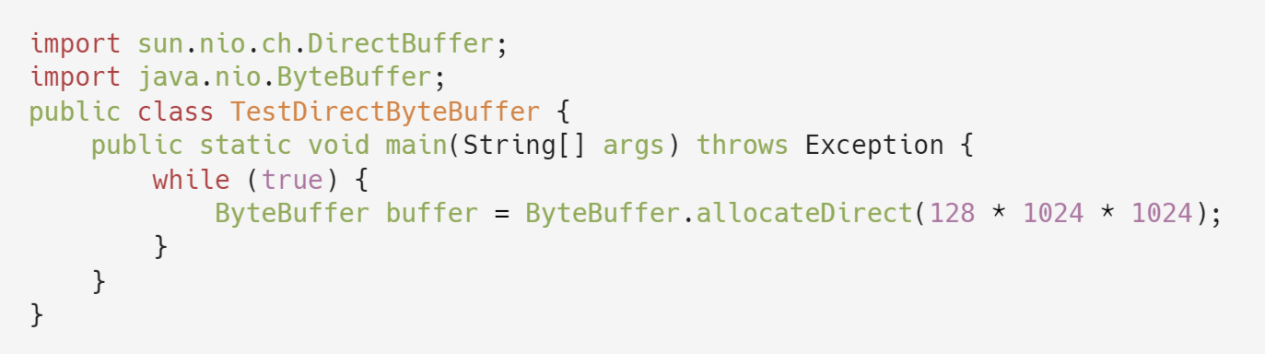

优点 ：

1. 可以很方便的自主开辟很大的内存空间，对大内存的伸缩性很好；

2. 减少垃圾回收带来的系统停顿时间；

3. 直接受操作系统控制，可以直接被其他进程和设备访问，减少了原本从虚拟机复制的过程；

4. 特别适合那些分配次数少，读写操作很频繁的场景。

缺点 ：

1. 容易出现内存泄漏，并且很难排查；

2. 堆外内存的数据结构不直观，当存储结构复杂的对象时，会浪费大量的时间对其进行串行化。

### 1.1.5 堆内和堆外内存的关系

虽然堆外内存本身不受垃圾回收算法的管辖，但是因为其是由 ByteBuffer 所创造出来的，因此这个 buffer 自身作为一个实例化的对象，其自身的信息（例如堆外内存在主存中的起始地址等信息）必须存储在堆内内存中，具体情况如下图所示。

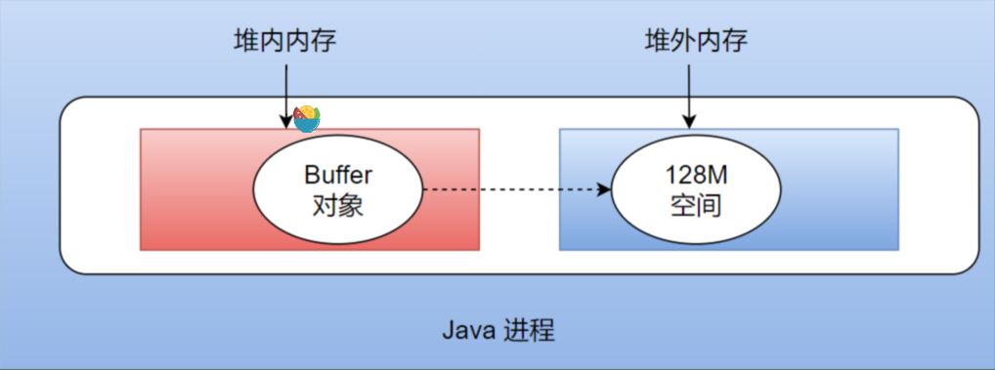

### 1.1.6 jvm内存管理缺陷

由于在 JVM 内存中存储大量的数据 （包括缓存和高效处理）时，JVM 内存会面临很多问题，包括如下：

1. Java 对象存储密度低。Java 的对象在内存中存储包含 3 个主要部分：对象头、实例 数据、对齐填充部分。例如，一个只包含 boolean 属性的对象占 16byte：对象头占 8byte， boolean 属性占 1byte，为了对齐达到 8 的倍数额外占 7byte。而实际上只需要一个 bit（1/8 字节）就够了。

2. Full GC 会极大地影响性能。尤其是为了处理更大数据而开了很大内存空间的 JVM 来说，GC 会达到秒级甚至分钟级。

3. OOM 问题影响稳定性。OutOfMemoryError 是分布式计算框架经常会遇到的问题， 当 JVM 中所有对象大小超过分配给 JVM 的内存大小时，就会发生 OutOfMemoryError 错误， 导致 JVM 崩溃，分布式框架的健壮性和性能都会受到影响。

4. 缓存未命中问题。CPU 进行计算的时候，是从 CPU 缓存中获取数据。现代体系的 CPU 会有多级缓存，而加载的时候是以 Cache Line 为单位加载。如果能够将对象连续存储， 这样就会大大降低 Cache Miss。使得 CPU 集中处理业务，而不是空转。

## flink内存管理

基于 JVM 内存存在一些问题，并且在大数据场景下，无法在内存中存储海量数据，计算效率无法提高。Flink 社区采用自主内存管理设计。

Flink 并不是将大量对象存在堆内存上，而是将对象都序列化到一个预分配的内存块上， 这个内存块叫做 MemorySegment，它代表了一段固定长度的内存（默认大小为 32KB），也是 Flink 中最小的内存分配单元，并且提供了非常高效的读写方法，很多运算可以直接操作 二进制数据，不需要反序列化即可执行。每条记录都会以序列化的形式存储在一个或多个 MemorySegment 中。如果需要处理的数据多于可以保存在内存中的数据，Flink 的运算符会将部分数据溢出到磁盘。

### 1.2.1 flink内存模型

Flink 总体内存类图如下：

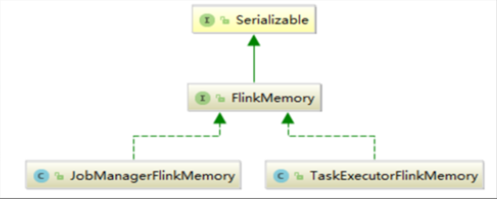

主要包含 JobManager 内存模型和 TaskManager 内存模型。

### 1.2.2 jobmanager内存模型

配置JobManager的总进程内存

#Flink1.10 版本

#The heap size for the JobManager JVM

jobmanager.heap.size:1024m

# Flink1.11 版本及以后

# JobManager 总进程内存

jobmanager.memory.process.size:4096m

# 作业管理器的 JVM 堆内存大小

jobmanager.memory.heap.size：2048m

# 作业管理器的堆外内存大小。此选项涵盖所有堆外内存使用。

jobmanager.memory.off-heap.size：1536m

### 1.2.3 taskmanager内存模型

1）TaskManager 进程内存模型如下图所示：

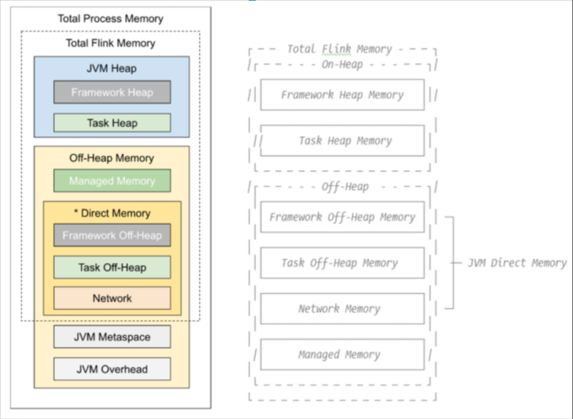

# TaskManager 进程内存配置：

taskmanager.memory.process.size:2048m

2）TaskManager 进程内存由 3 部分组成：Flink 内存 + JVM 元空间 + JVM 执行开销

# JVM metaspace:JVM 元空间配置：默认256m

taskmanager.memory.jvm-metaspace.size: 256mb

# JVM over-head 执行开销:JVM 执行时自身所需要的内容，包括线程堆栈、IO、编译 缓存等所使用的内存。

taskmanager.memory.jvm-overhead.fraction: 0.1

taskmanager.memory.jvm-overhead.min: 192m

taskmanager.memory.jvm-overhead.max: 1gb

3）Flink 内存由 4 部分组成，分别为：框架内存，Task 内存，网络内存，托管内存

框架内存: Flink 框架，即 TaskManager 本身所占用的内存，不计入 Slot 的资源中。

堆内: 默认 128M

taskmanager.memory.framework.heap.size : 128m

堆外: 默认 128M

taskmanager.memory.framework.off-heap.size: 128m

Task 内存:Task 执行用户代码时所使用的内存

堆内: 由 Flink 内存扣除掉其他部分的内存得到。

taskmanager.memory.task.heap.size，默认 none

堆外: 默认为 0，表示不使用堆外内存

taskmanager.memory.task.off-heap.size，默认 0

网络内存：网络数据交换所使用的堆外内存大小，如网络数据交换缓冲区

堆外:默认 0.1,最小默认 64M，最大默认 1G

taskmanager.memory.network.fraction: 0.1

taskmanager.memory.network.min: 64m

taskmanager.memory.network.max: 1g

托管内存，用于 RocksDB State Backend 的本地内存和批的排序、哈希表、缓存中间结果。

堆外: 默认比例 0.4，大小 默认 none

taskmanager.memory.managed.fraction，默认 0.4

taskmanager.memory.managed.size

### 1.2.4 案例讲解

以xx数据平台的资源配置为例。设置 1 个 TM 的内存为 4096M

所以，Flink TaskManager 进程内存为 4 G,

taskmanager.memory.process.size: 4096m

(1) JVM 元空间

JVM 元空间 = 256m

(2) JVM 执行开销

4g*0.1 = 409.6m，在[192m,1g]之间，最终结果 409.6m

Flink 内存 = 4g-256m-409.6m=3430.4m

(3) 网络内存

网络内存 = 3430.4m * 0.1 = 343.04m

(4) 托管内存

托管内存 = 3430.4m * 0.4 = 1372.16m

(5) 框架内存

框架内存，堆内和堆外都是 128m

(6) Task 堆内内存

Task 堆内内存 = 3430.4m-128m-128m-343.04m-1372.16m=1459.2m

经过上述计算，最终 Task 的内存为 1459 M

# 二、监控指标

为了保证一个任务的正常运行，同时在任务出现故障如反压、数据延迟、GC 过长、checkpoint 频繁失败等情况下，及时监控到任务的情况并做出调整，云村数据平台集成了非常完善的监控指标，下面将为大家一一讲解这些指标的用途及查看方式。

## 2.1 延迟指标

数据滞留延迟 = sloth 处理时间 - kafka timestamp.

用户自定义延迟 = sloth 处理时间 - 用户自定义延迟字段

该延迟指标用来记录数据的延迟程度，正常情况下，延迟在ms 或者 s属于正常情况。

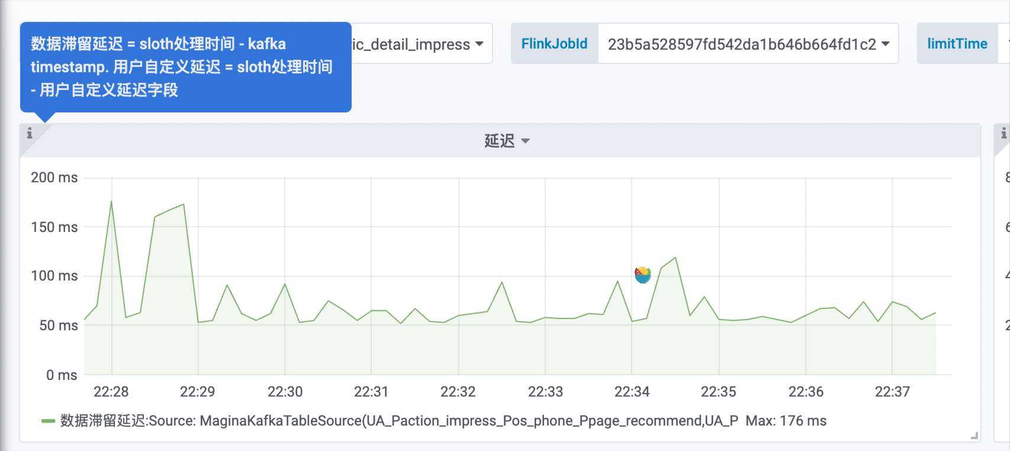

## 2.2 数据滞留量

数据滞留量 = 10s 内某 1s 所有并发 kafka consumer 中的 lag 的最大值.

数据滞留量一般与延迟指标结合来看， 延迟时间越长，滞留量越大，在流量高峰期，需要时刻关注着两个指标，避免因滞留量造成业务延迟。

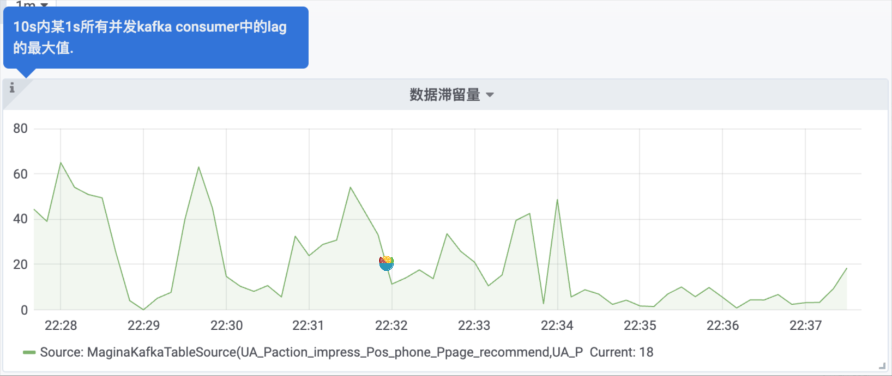

## 2.3 输入QPS

输入 QPS = 每秒进入 source 的数据条数。

计算逻辑： 10s 内某 1s 所有并发输入算子的 QPS 总和。

输入 QPS = 输入流量/单个消息体， QPS 还可以通过输入总流量 除以 单个消息体的大小得到结果。

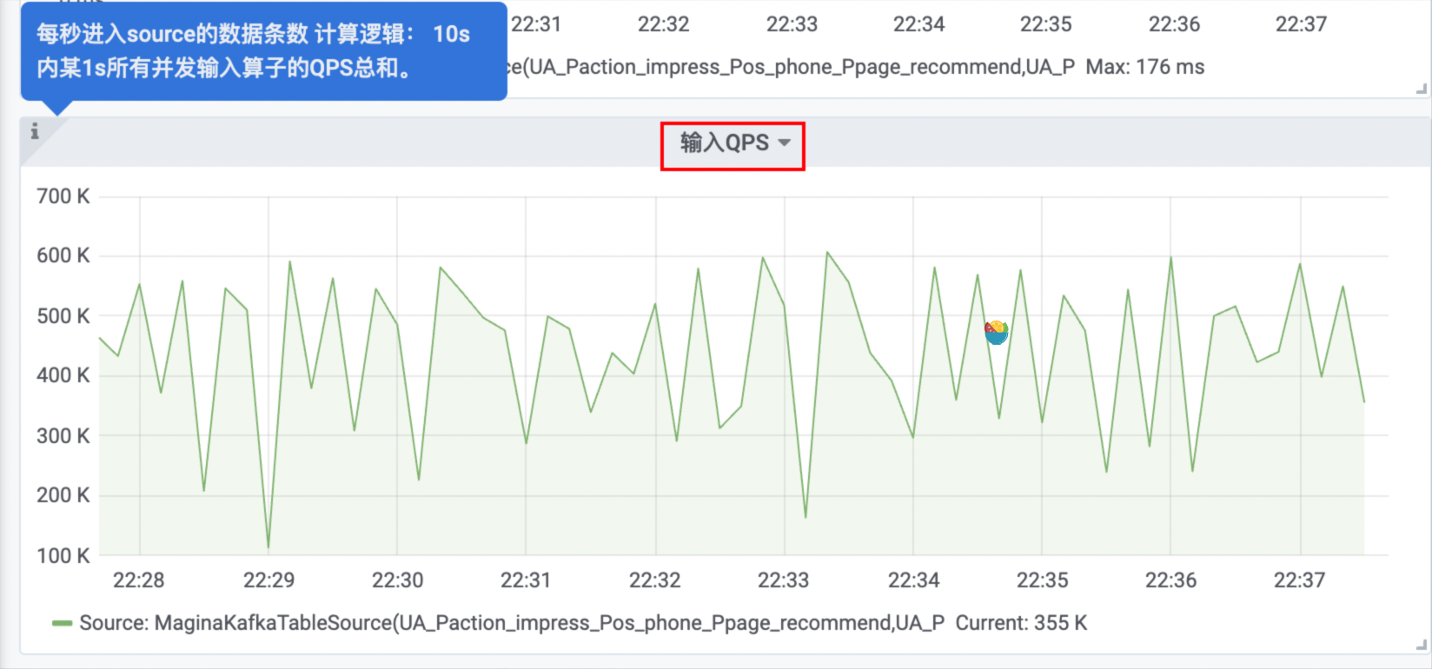

## 2.4 输出QPS

输出 QPS = 每秒写入 sink 的数据条数

计算逻辑： 10s 内某 1s 所有并发的输出算子 QPS 总和。

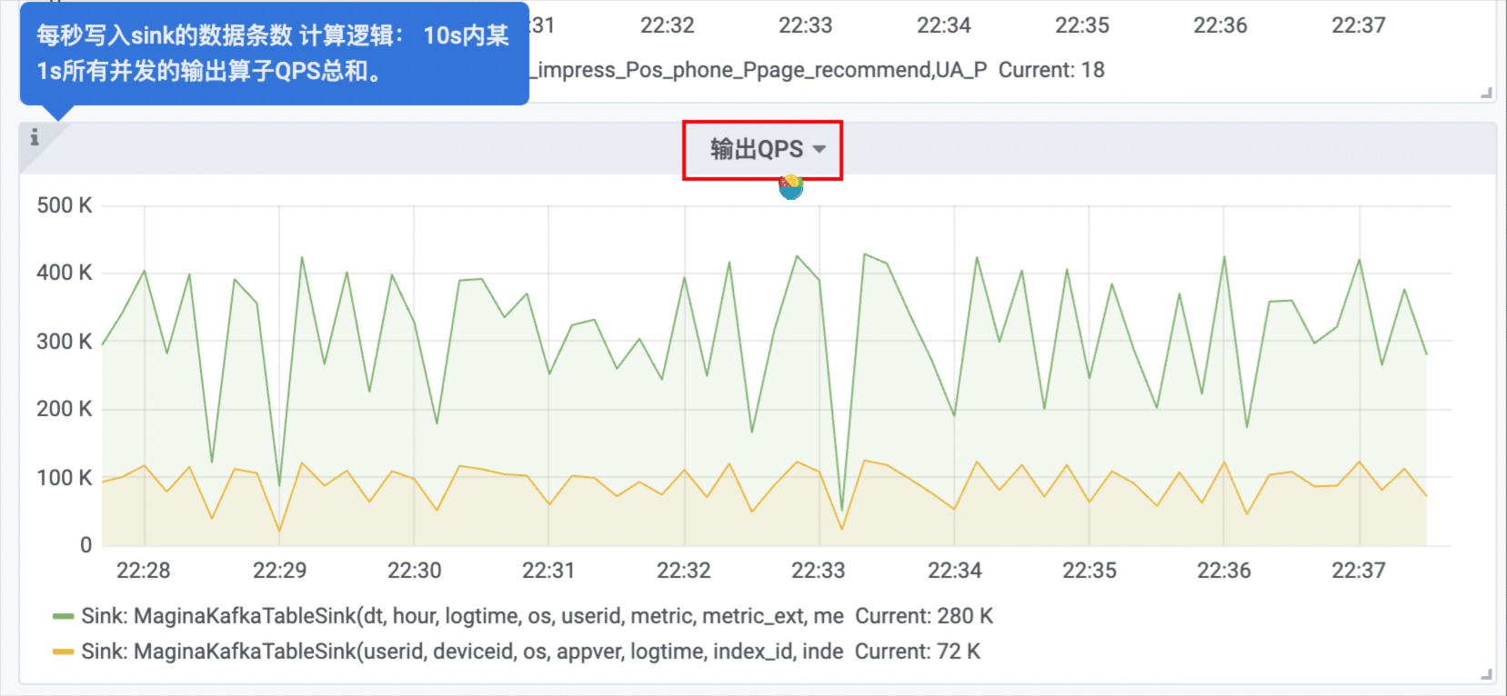

## 2.5 业务监控指标

该业务监控指标是通过 Flink Metric 监控指标来进行计算得到的结果值。

其中 Flink Metrics 包含四大指标，分别为：Counter、Gauge、Meter、Histogram

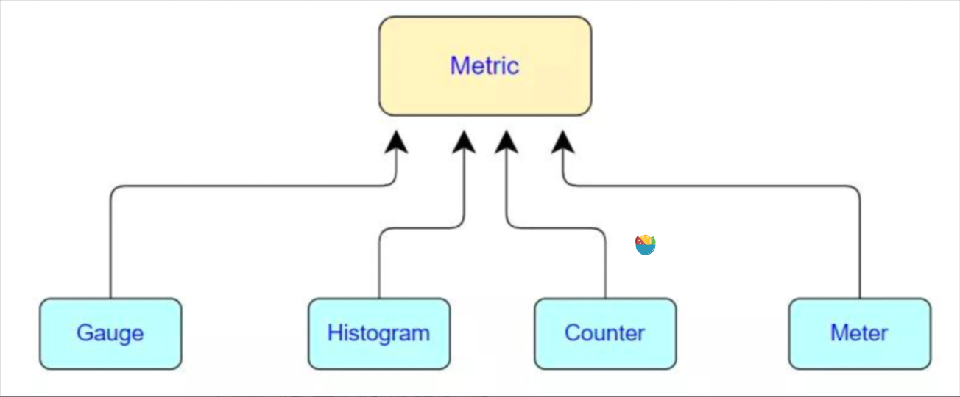

1. Count ：主要用于统计一个 指标的总量。

2. Gauge ：用于反映一个指标的瞬时值。

3. Meter : 用来记录一个指标在某个时间段内的平均值。

4. Histogram: 用于统计一些数据的分布

下列指标为平台根据上述 四个指标计算的一些结果值：

Max_$MetricName：自定义指标的最大值。

Sum_$MetricName：自定义指标的和。

Gauge_$MetricName:max：自定义Gauge指标的最大值。

Counter/Meter/Histogram指标$MetricName：sum：自定义Counter/Meter/Histogram指标的和。

Meter:$MetricName:sum(rate)：自定义Meter指标的速率和。

Histogram指标:$MetricName:平均值：自定义Histogram指标的平均值。

Histogram指标:$MetricName:最小值：自定义Histogram指标的最小值。

Histogram指标:$MetricName:最大值：自定义Histogram指标的最大值。

## 2.6 failover次数

该指标统计值为：任务启动后，失败的总次数，如果失败次数一直在增加，证明任务运行不正常，需要及时排查问题。

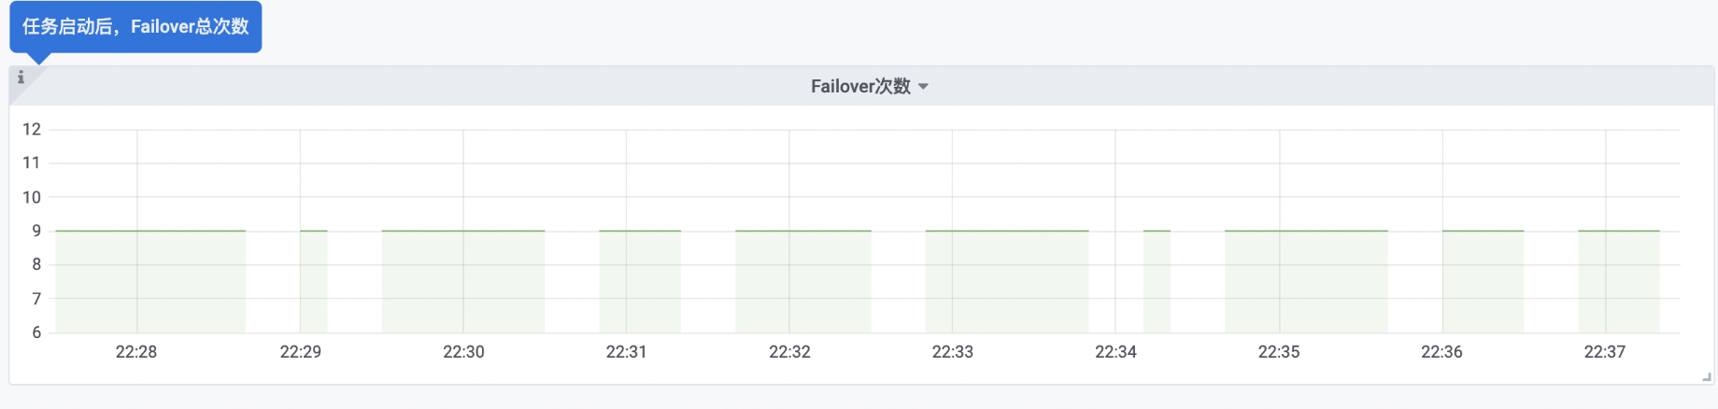

## 2.7 checkpoint大小

该指标统计的是：最后一次执行 checkpoint 所生成的 size 大小, 该 checkpoint 大小代表的是 所有 TM 中生成的 state 的总和。

如下图所示：在 10点 49 分，checkpoint state 大小为 10.21G

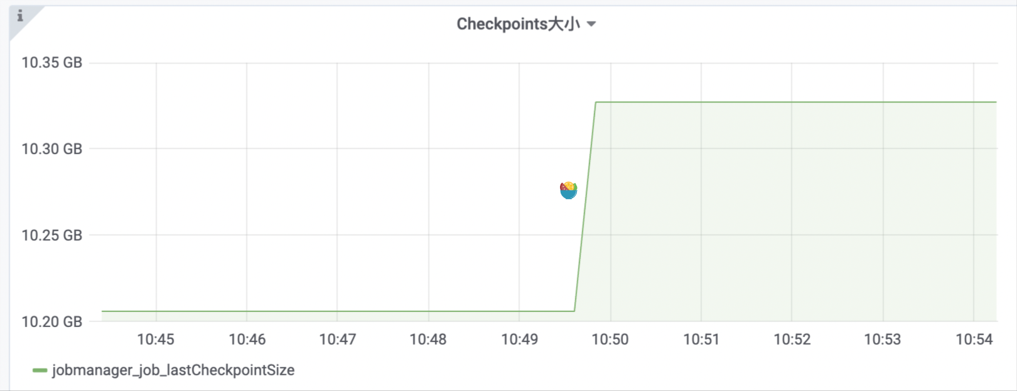

查看任务运行时，实际生成的 state size 为 9.62G, 其中多余的部分为:

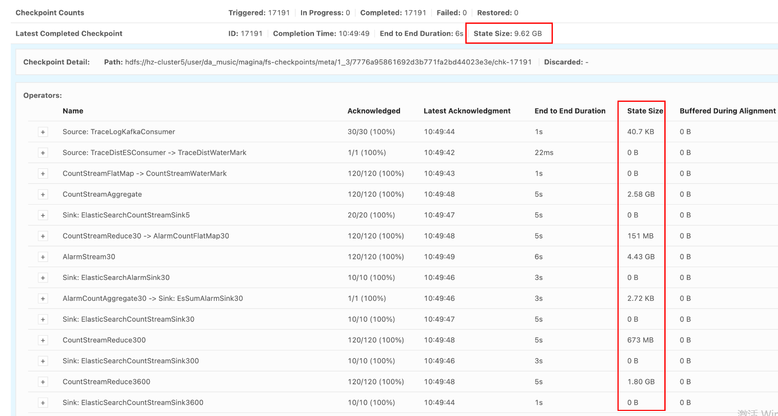

## 2.8 taskmanager CPU负载

该指标统计的是 TaskManager CPU 的 Load 值。

CPU 负载定义：在单个时间点使用或等待使用一个内核的进程数。

Load 值一般在 0.7 以下属于正常范围。

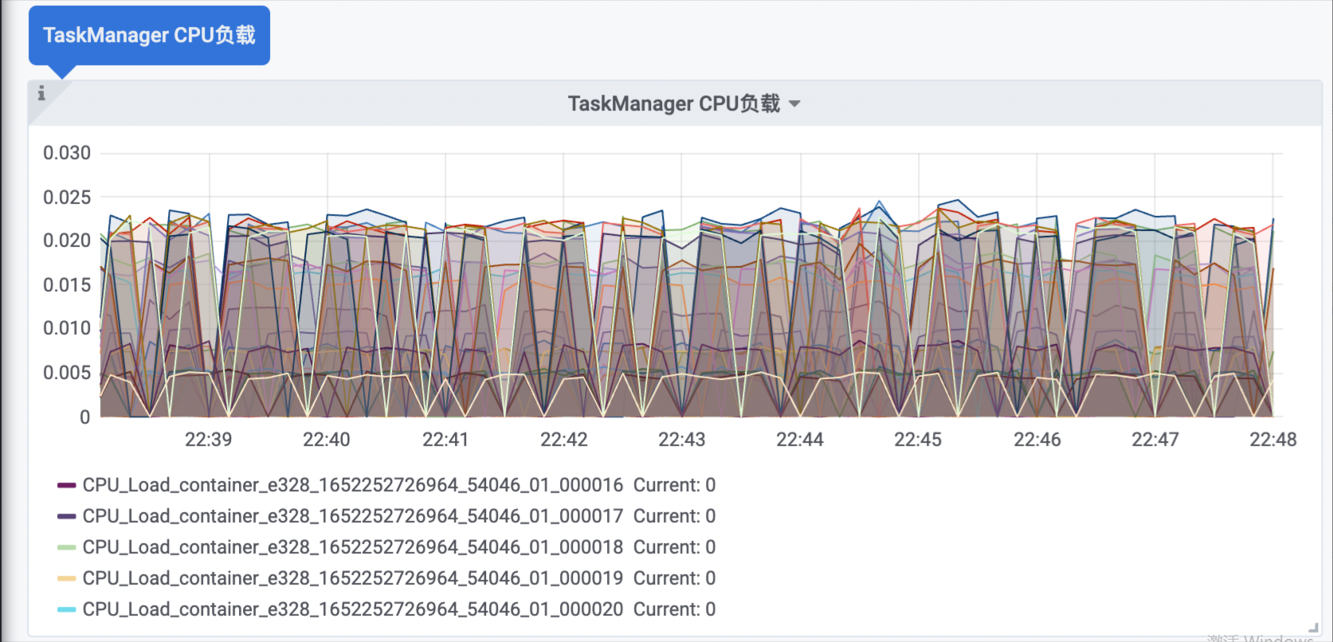

## 2.9 taskmanager Heap内存用量

该指标包含：Heap.Max : 最大可用的 Heap 内存量，

Heap.Used: 目前使用的 Heap 内存量

由于 Flink 框架内存为 TaskManager 本身所占用的内存，不计入 Slot 的资源中。所以

TaskManager Heap 内存 = Flink 内存 - 框架内存

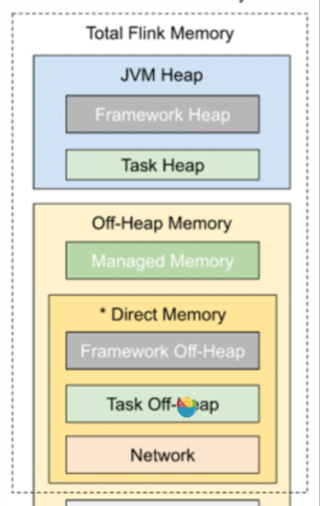

如下图所示：1 个 TaskManager Heap 内存用量：Max：3.142G。具体计算方式看 1.2.4 案例讲解

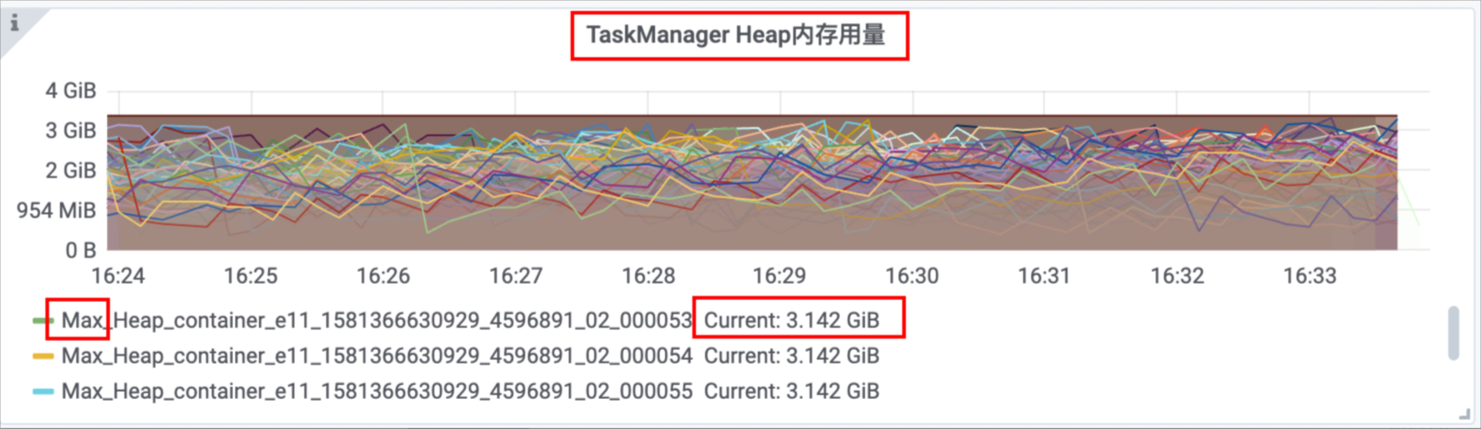

该 3.142G 对应 Flink 任务中的值如下：

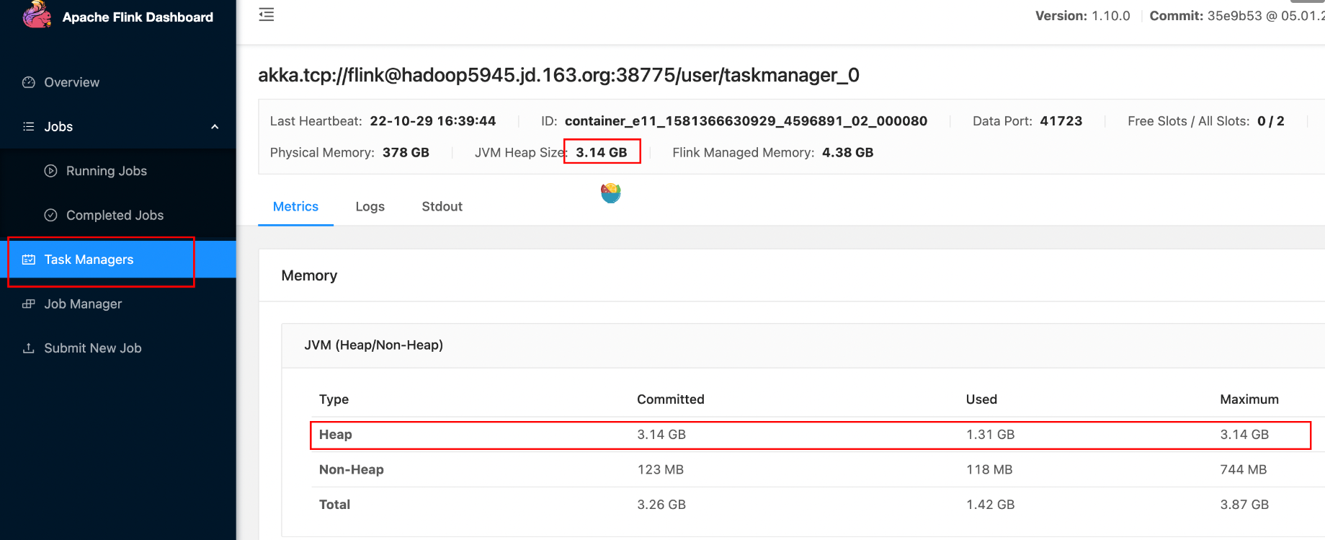

## 2.10 taskmanager Direct内存用量

该指标统计的是：10s 内某 1s 的 1个 tm 的 direct 内存的使用量的平局值。

TaskManager Direct 内存用量 = 网络内存 + Task 堆外内存。

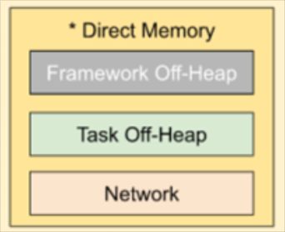

如下图所示： TaskManager Direct 内存用量为：1.02G

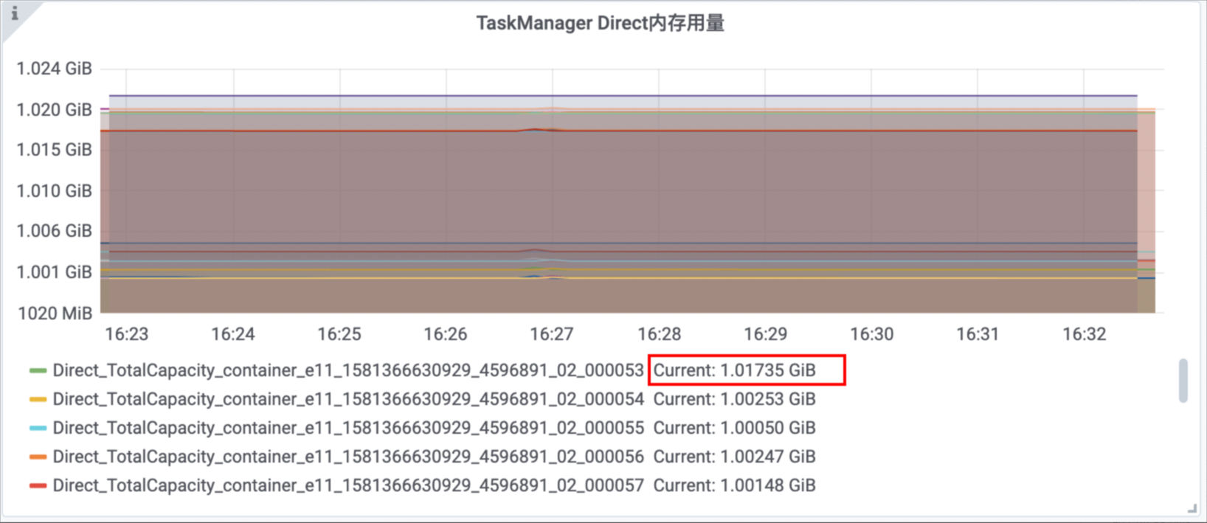

对应 Flink 任务中的值如下：

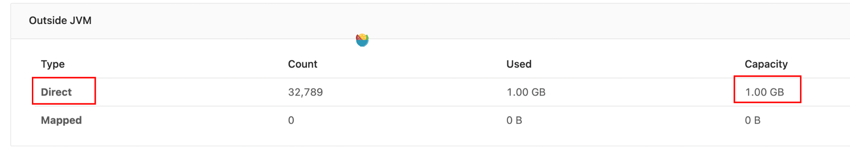

## 2.11 TM GC Time

TM GC Time = 当前 10s 的某 1s 和上一个 10s 的某 1s 垃圾收集总时间的差值。

TM GC 时间一般保持在 200ms 以内属于正常范围。

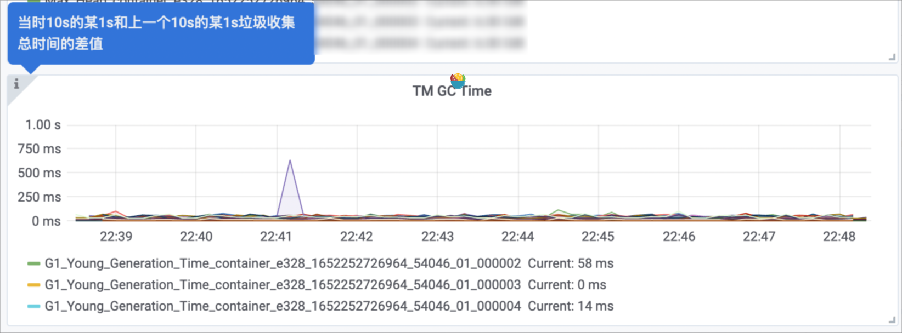

## 2.12 InPoolUsage

当前算子的输入 buffer 使用量。当这个值接近 1 的时候，说明这个算子有反压。 计算逻辑：10s 内某 1s 任务所有并发的输入 buffer 使用量的平均值。

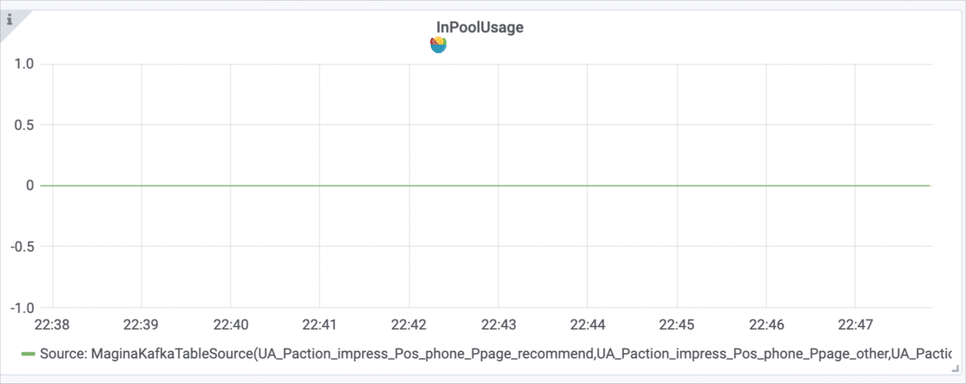

## 2.13 OutPoolUsage

当前算子的输出 buffer 使用量。当这个值接近 1 的时候，说明这个算子有反压。 计算逻辑：10s 内某 1s 任务所有并发的输出 buffer 使用量的平均值。

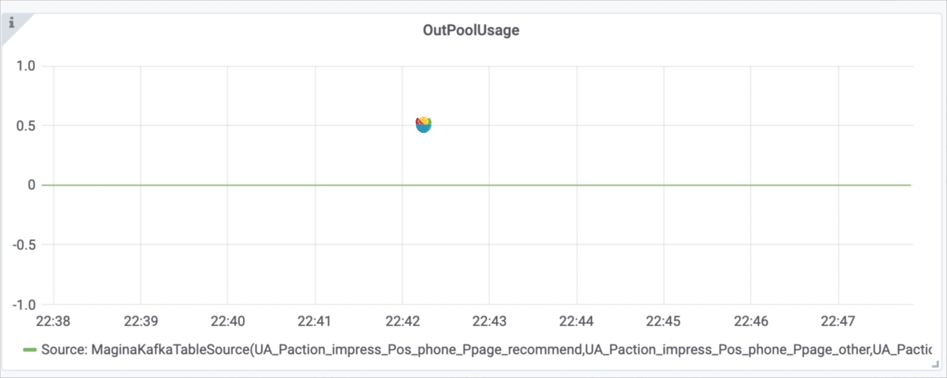

Metrics 分析反压的思路：如果一个 Subtask 的发送端 Buffer 占用率很高，则表明它被下游反压限速了；如果一个 Subtask 的接受端 Buffer 占用率很高，则表明它将反压传导至上游。

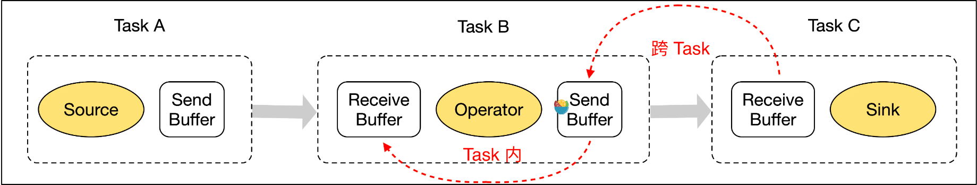

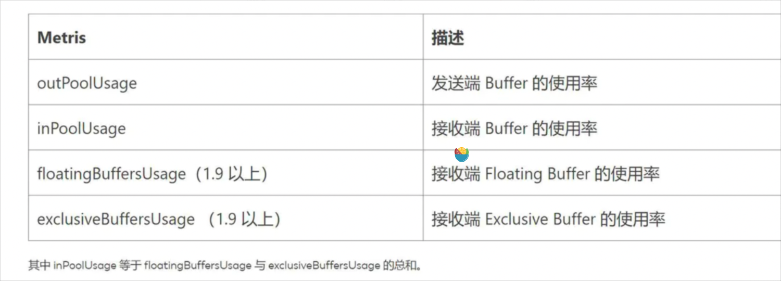

解释：

outPoolUsage

这个指标代表的是当前 Task 的数据发送速率，当一个 Task 的 outPoolUsage 很高，则代表着数据发送速度很快。但是当一个 Task 的 outPoolUsage 很低，那么就需要特别注意，有可能是下游的处理速度很低导致的，也有可能当前节点就是反压节点，导致数据处理速度很慢。

inPoolUsage

inPoolUsage 表示当前 Task 的数据接收速率，通常会和 outPoolUsage 配合使用；如果一个节点的 inPoolUsage 很高而 outPoolUsage 很低，则这个节点很有可能就是反压节点。

outPoolUsage 和 inPoolUsage 同为低表明当前 Subtask 是正常的，同为高分别表明当前 Subtask 被下游反压。

（1）当一个 subtask A算子的 outPoolUsage buffer 占用率很高，同时下游的 subTask B 算子 InPoolUsage 很低，则 A算子为反压源头。

（2）当一个 subtask A算子的 outPoolUsage buffer 占用率很高，同时下游的 subTask B 算子 InPoolUsage 也很高，则 B 算子为反压源头。

floatingBuffersUsage 和 exclusiveBuffersUsage

floatingBuffersUsage 表示处理节点缓冲池的使用率；exclusiveBuffersUsage 表示数据输入通道缓冲池的使用率。

# 三、Flink资源调优

## 3.1 flink运行模式

p在xx数据平台，Flink 提交任务的方式为 Per-job 模式。

per-job 模式：每个作业单独启动集群，隔离性好，JM 负载均衡，main 方法在客户端执行。在 per-job 模式下，每个 Job 都有一个 JobManager，每个 TaskManager 只有单个 Job。

该模式的一个特点是：一个任务会对应一个 Job，每提交一个作业会根据自身的情况，都会单独向 yarn 申请资源，直到作业执行完成，一个作业的失败与否并不会影响下一个作业的正常提交和运行。独享 Dispatcher 和 ResourceManager，按需接受资源申请;适合规模大长时间运行的作业。 如下图所示：

## 3.2 并行度、Vcore、Vmem计算公式

并行度计算公式 = 总 QPS / 单并行度的处理能力

由于使用的是 Per-job 模式，所以 vcore 和 vmem 计算公式如下：

任务资源 Vcoce = （并行度 / 单个 TM 中 SLOT数） x yarn.contain.vcore 数 + JM 核数

任务资源 Vmem 计算公式 = 并行度 / 单个 TM 中 SLOT 数 x 单个 TM 内存 + 单个 JM 内存

Yarn 的容量调度器默认情况下是使用“DefaultResourceCalculator”分配策略，只根据内存调度资源，所以在 Yarn 的资源管理页面上看到每个容器的 vcore 个数还是 1。

所以 yarn.contain.vocre 默认为 1

当修改策略为 DominantResourceCalculator，该资源计算器在计算资源的时候会综合考虑 cpu 和内存的情况。在 capacity-scheduler.xml 中修改属性:

<property>

<name>yarn.scheduler.capacity.resource-calculator</name>

<!-- <value>org.apache.hadoop.yarn.util.resource.DefaultResourceCalculator</value> -->

<value>org.apache.hadoop.yarn.util.resource.DominantResourceCalculator</value>

</property>

当上述修改后 当通过 jar 包提交时，设置 -Dyarn.containers.vcores=2 时，每个容器的 vcore 个数就变成 2 了。

举例说明：

如下图所示： 运行中使用的

vcore = 101G,

vmem = 202G,

并发 = 100,

slot = 1,

TM 内存 = 2048M,

JM 内存 = 2048M

yarn.contain.vcore = 1(默认)

vcore = 100 / 1 x 1 + 1 = 101

vmem = 100/1 x2048M + 2048M = 202G

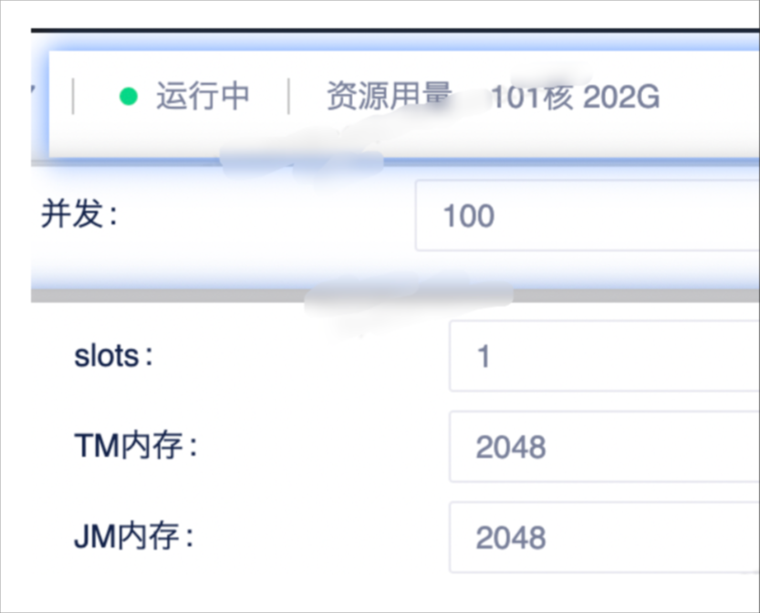

## 3.3 并行度、Vcore、Vmem调优

调优案例1：

该任务在写入 kafka 时，由于没有评估数据量的大小，同时没有查看监控情况，直接配置了一个 600 的并发，导致资源浪费及其严重，最后在通过监控查看后，将 600 的并发改成 1 ，任务正常运行，同时监控正常。

任务调优前监控情况：并行度 600，输入 QPS 不超过 200，输出不超过 200，同时运行任务中无复杂操作，没有窗口，聚合等算子。

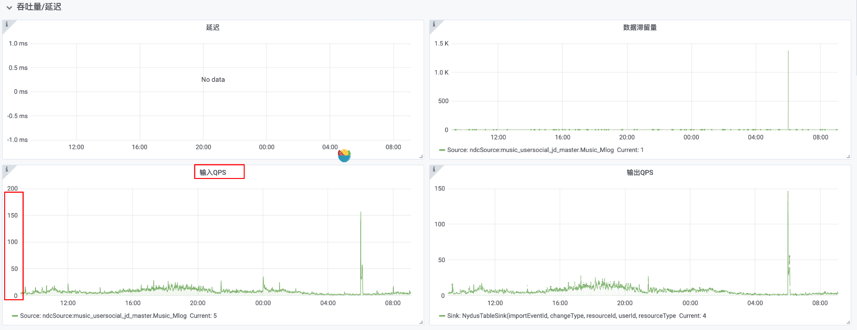

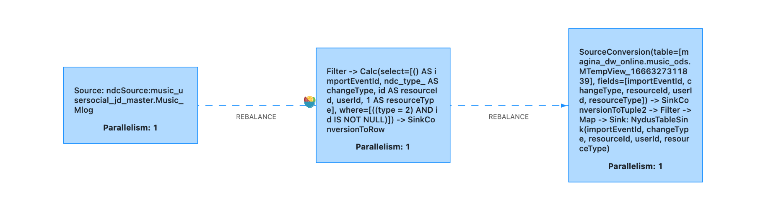

任务调优后监控情况：并行度从 600 调整为 1，总体 vcore 从 601 降到 2，vmem 从 901G 降到 2G，GC 保持在50ms 以内，outPoolUsage buffer 使用率 0.1以下，任务运行正常，监控正常。

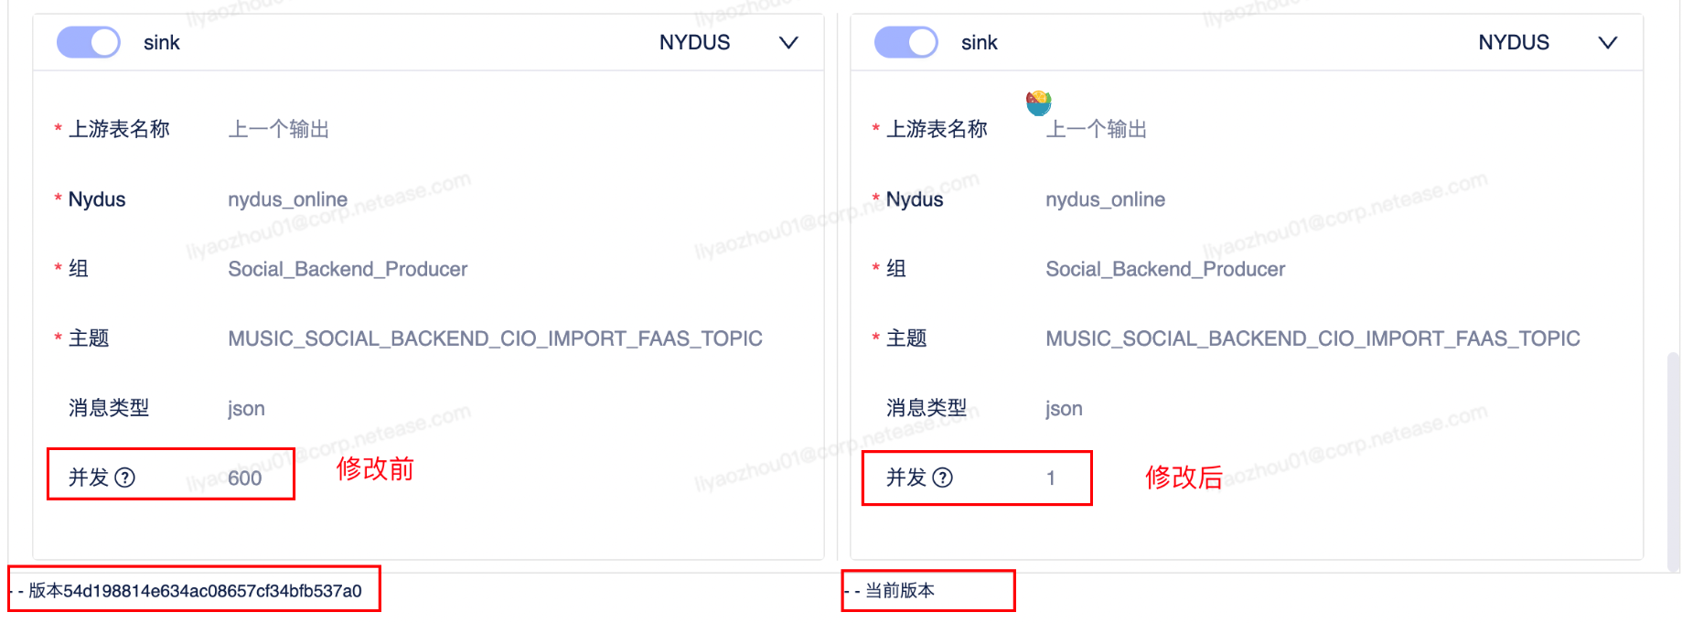

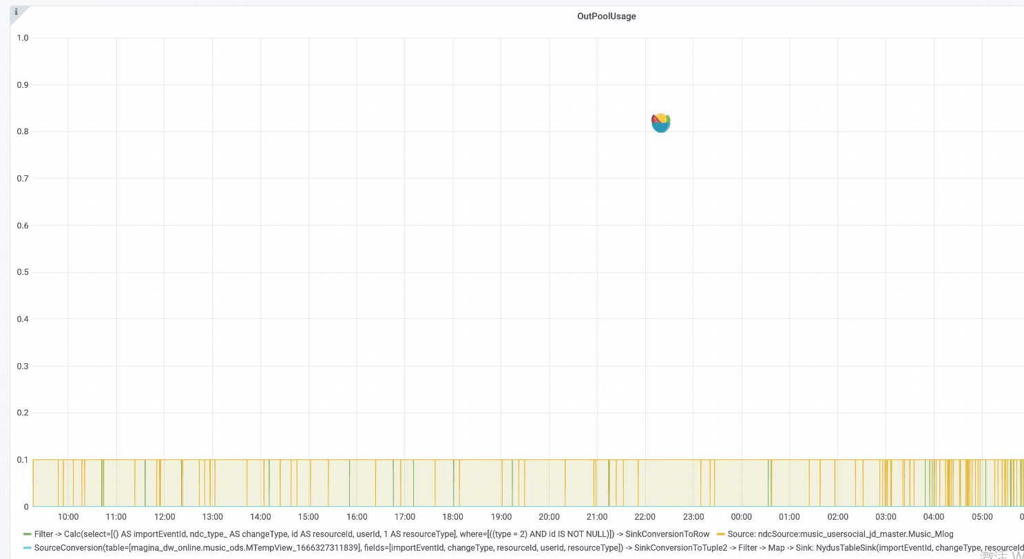

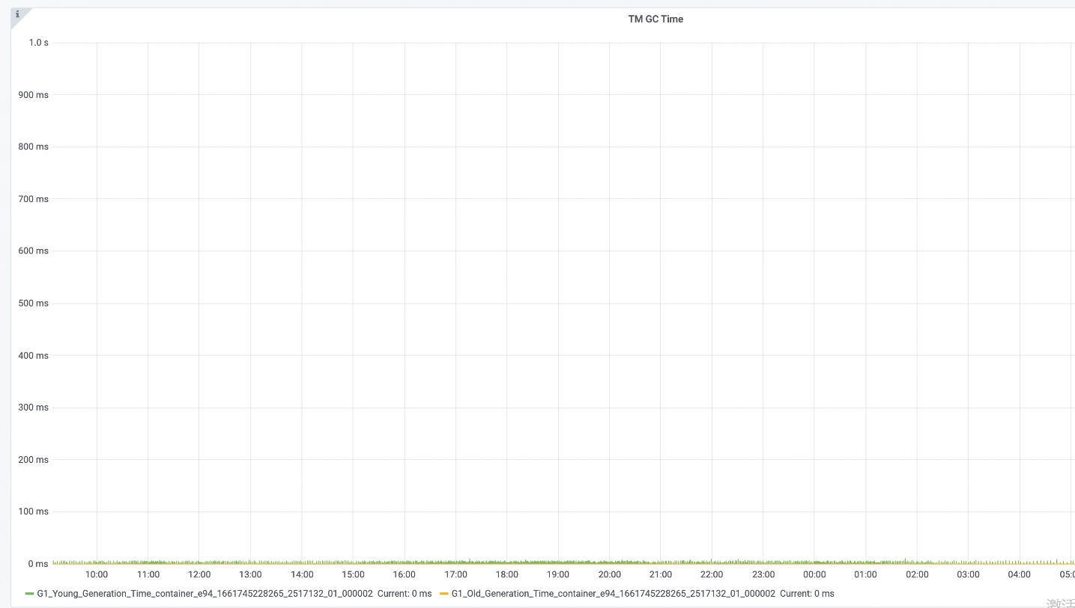

调优案例2：

如下图所示：该任务延迟开始在 30 min，输入 QPS 约 250k 左右，并行度设置为 120 并发

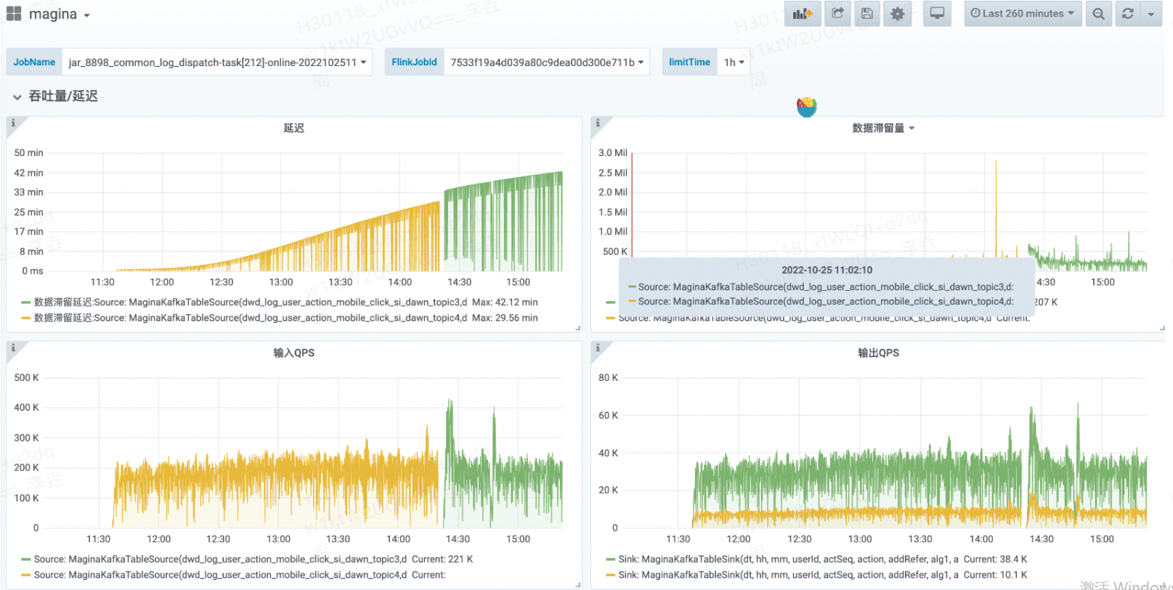

任务运行情况：

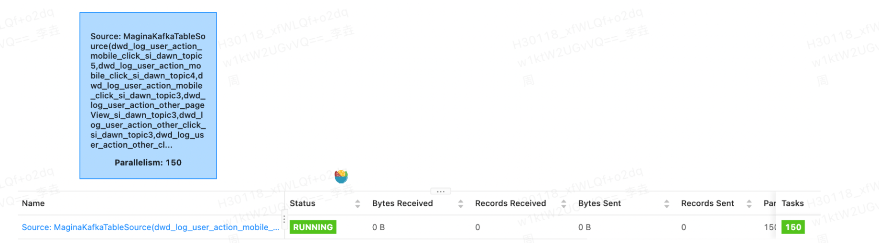

根据上述监控分析，目前延迟达到 30 分钟，同时数据滞留量达到 800k 左右。同时任务运行中指存在一个算子。一般数据量滞留严重存在几个原因：

1. 并行度设置过小，导致数据消费不及时。

2. kafka 分区设置过小，在数据流量突然增大时，消费端速率跟不上生产端速率，从而造成数据量滞留。

3. 机器资源负载过高。需要检查机器的资源使用情况，像 CPU、网络、磁盘 I/O 等。

资源调优如下：

1. 增大并行度至 300。

当将并行度调整到 300 后，按理说延迟有降低，但观察监控后，发现并没有改善。可见延迟并不在计算上。

2. 查看 topic 流量及分区数。

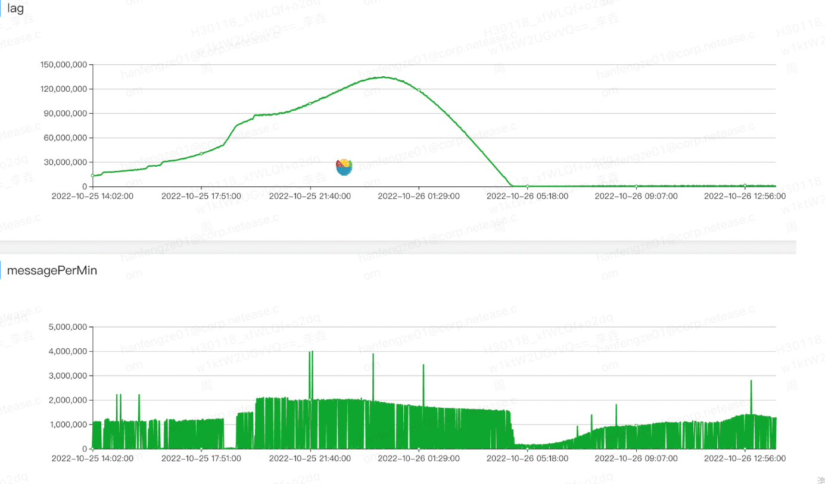

通过查看对应的消费组，发现 lag 值很大，高峰时段 21M/s 的流量只有 5 个分区。由上述信息可以得到结果。

kafka 分区数设置过少，导致流量突然增加时，生产端速率远远大于消费端速率，lag 值越来越大，这样无论怎样增加 FLink source 端并行度，最终只有 5 个线程去消费资源。数据会一直积压。所以需要增大 kafka 分区数。

# 四、checkpoint调优

## 4.1 checkpoint参数

在云村任务平台运行流任务时，会涉及到一个是否开启 checkpoint 按钮。当选择开启后，会让你配置 checkpoint 的一些参数。

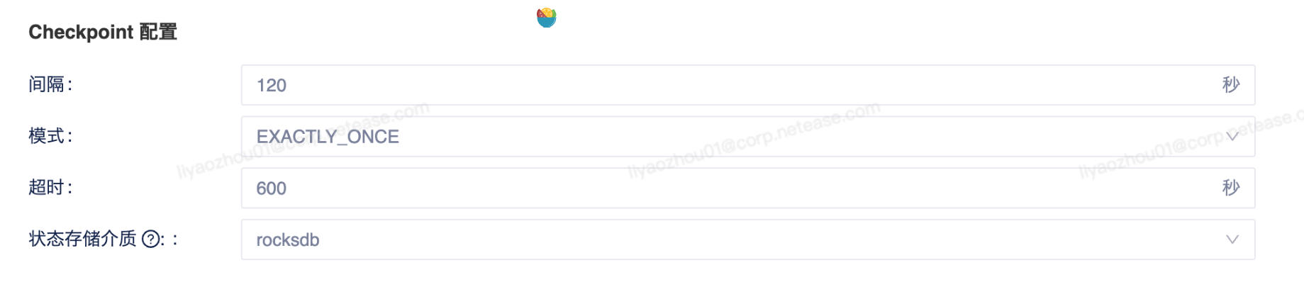

一般情况下，我们的 Checkpoint 时间间隔可以设置为分钟级别(1 ~5 分钟)，因为当 checkpoint 设置间隔时间特别短的话，比如 10 s,而状态后端选择的 HDFS ，在每次写 HDFS 时，会产生很多小文件。

1. checkpoint 间隔：1-5 min

2. checkpoint 模式：包含 Exactly-Once，At Least Once ，Exactly-Once 可以保证数据精准处理一次，不丢失，不重复。 At-Least-Once: 数据最少处理一次，不会丢失，但有可能会重复。

3. checkPoint 超时时间：对于 状态很大的任务每次 Checkpoint 访问 HDFS 比较耗时，可以设置为 5~15 分钟一次 Checkpoint。

4. 状态存储介质：包含 rocksdb 和 HDFS 。

如下图所示：HDFS 状态后端底层依赖于 HeapKeyedStateBackend，RocksDB 底层依赖于 RocksDBStateBackend。

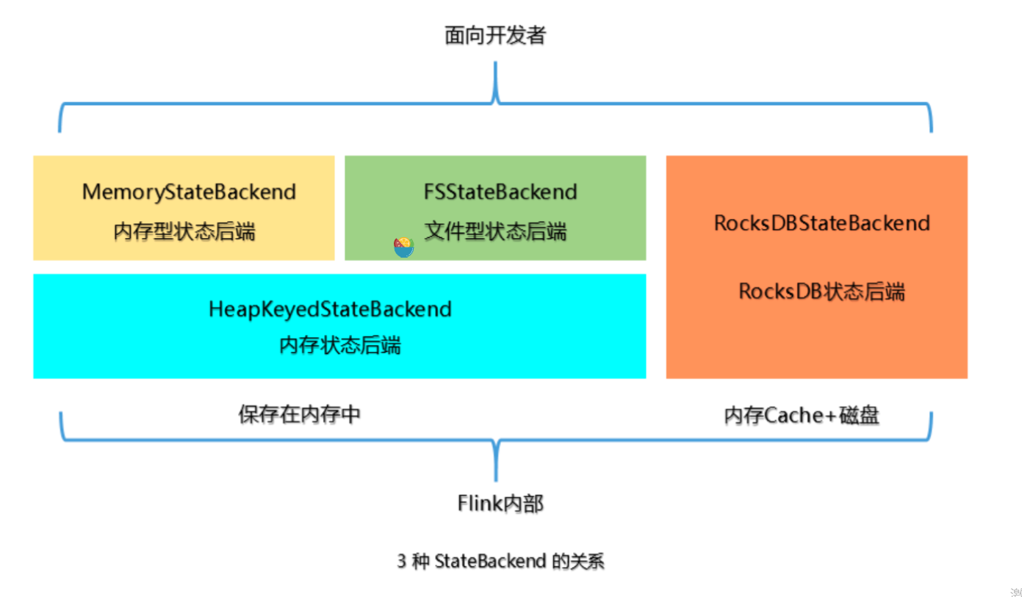

1 当选择文件型 StateBackend 如 HDFS ： 在运行时，会将生成的 State 数据全部保存在 TaskManager 的内存中， 执行检查点的时候，会把 State 的快照数据保存到配置的 HDFS 中。

适用场景：

FSStateBackend 适用于处理大状态、长窗口、或者大键值状态的有状态处理任 务。

注意点 :

1. State 数据首先被存在 TaskManager 的内存中。

2. State 大小不能超过 TM 内存。

3. TM 异步将 State 数据写入外部存储。

2 当选择 RocksDBStateBackend，在运行时：RocksDBStateBackend 使用嵌入式的本地数据库 RocksDB 将流计算数据状态存储在本地磁盘中，不会受限于 TaskManager 的内存大小，在执行检查点的时候， 再将整个 RocksDB 中保存的 State 数据全量或者增量持久化到配置的文件系统中，

缺点:

RocksDBStateBackend 相比基于内存的 StateBackend，访问 State 的成本高很多，可能导致数据流的吞吐量剧烈下降，甚至可能降低为原来的 1/10。

适用场景

1)最适合用于处理大状态、长窗口，或大键值状态的有状态处理任务。

2)RocksDBStateBackend 非常适合用于高可用方案。

3. RocksDBStateBackend 是目前唯一支持增量检查点的后端。 增量检查点非常 适用于超 大状态的场景。

注意点

1)总 State 大小仅限于磁盘大小，不受内存限制

2)RocksDBStateBackend 也需要配置外部文件系统，集中保存 State 。

3)RocksDB 的 JNI API 基于 byte 数组，单 key 和单 Value 的大小不能超过 8 字节。

4)对于使用具有合并操作状态的应用程序，如 ListState ，随着时间可能会累积 到超过 2*31 次方字节大小，这将会导致在接下来的查询中失败。

## 4.2 checkpoint调优案例

**调优案例：**

在上述任务中，如下图所示：因为 checkpoint 每次的持续时间接近 10 分钟，并且 checkpoint 的大小已经达到了 6 G，所以在任务运行时，需要对 checkpoint 的超时时间和间隔时间要设大一些。

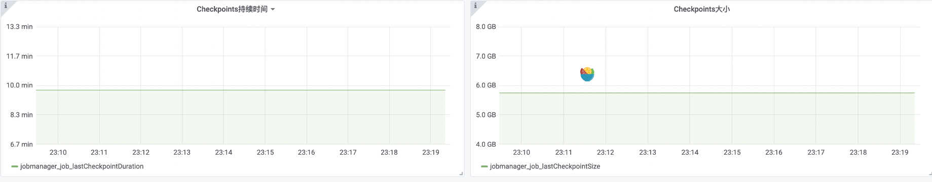

由于操作人员设置超时时间过小，导致运行的任务出现如下错误：超出检查点可容忍的故障阈值。

报错信息：org.apache.flink.util.FlinkRuntimeException: Exceeded checkpoint tolerable failure threshold.

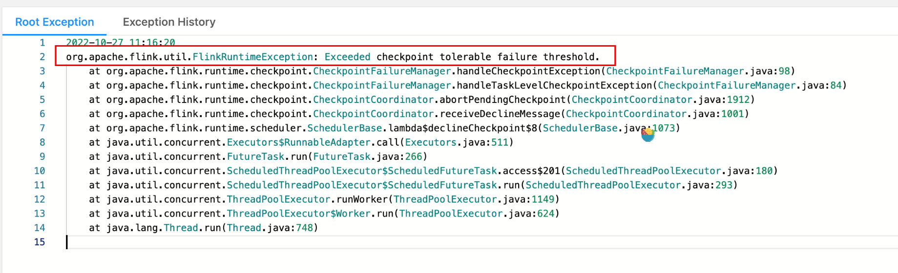

所以要想任务正常运行，需要重新调整 checkpoint 参数。将 checkpoint 间隔时间调整到 2分钟，超时时间调整到 15 分钟。

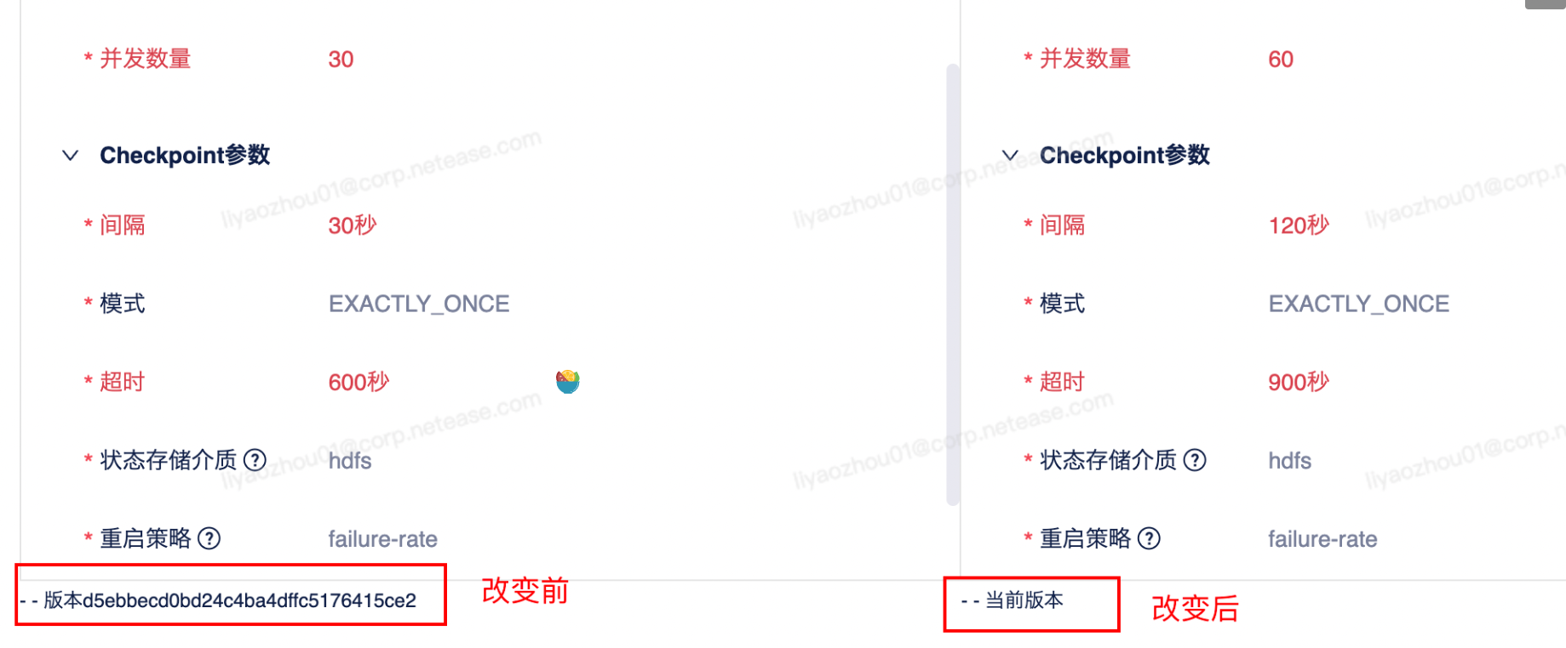

# 五、flink反压调优

## 5.1 反压的概念

反压：在实时数据处理中，数据管道某个节点上游产生数据的速度大于该节点处理数据速度的一种现象。

反压会从该节点向上游传递，一直到数据源，并降低数据源的摄入速度。如下图：

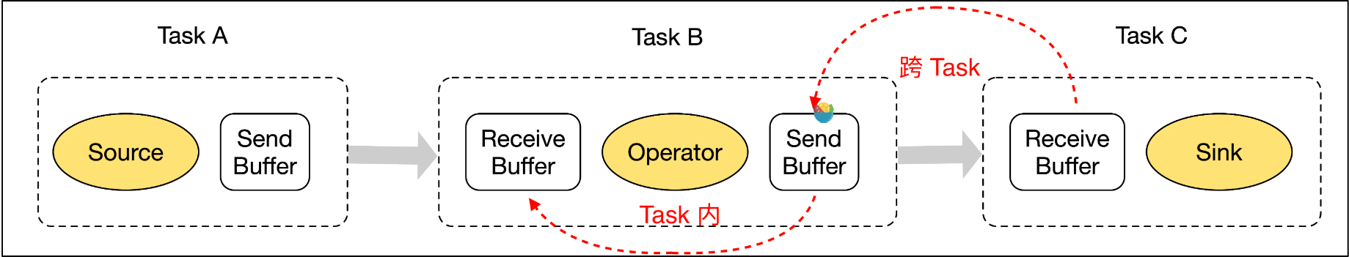

反压产生的原因有很多：

1. 短时间的负载高峰导致系统接收数据的速率远高于它处理数据的速率。

2. GC 停顿导致流入的数据快速堆积，短时间数据积压造成反压。

3. checkpoint 本身都可能造成反压。

## 5.2 反压的影响

如果反压长时间持续，有以下影响：

1. 影响 checkpoint 时长: barrier 不会越过普通数据，数据处理被阻塞也会导致 checkpoint barrier 流经整个数据管道的时长变长，导致 checkpoint 总体时间(End to End Duration)变长。

2. 影响 state 大小: barrier 对齐时，接受到较快的输入管道的 barrier 后，它后面数 据会被缓存起来但不处理，直到较慢的输入管道的 barrier 也到达，这些被缓存的数据会 被放到 state 里面，导致 checkpoint 变大。

这两个影响对于生产环境的作业来说是十分危险的，因为 checkpoint 是保证数据一致性的关键，checkpoint 时间变长有可能导致 checkpoint 超时失败，而 state 大小同样 可能拖慢 checkpoint 甚至导致 OOM (使用 Heap-based StateBackend)或者物理内存使用超出容器资源(使用 RocksDBStateBackend)的稳定性问题。

## 5.3 反压的分析

出现反压时，先找到反压的源头，具体分析方法，请看第二章节 inPoolUsage、OutPoolUsage 章节介绍。

下面列出了一些从基本到复杂的原因。也要注意到，反压也可能是短暂的，比如，短时负载过大，检查点生成或者任务重启时处理积压的数据等，都会造成反压，但这些场景通常可以忽略。另外需要注意的是，分析和解决反压问题的过程也会受瓶颈本身非连续性的影响。

### 5.3.1 系统资源

首先，需要检查机器的资源使用情况，像 CPU、网络、磁盘 I/O 等。如果一些资源负载过高，就可以进行下面的处理：

1、尝试优化代码；

2、针对特定资源对 Flink 进行调优；

3、增加并发或者增加机器；

### 5.3.2 垃圾回收

性能问题常常源自过长的 GC 时长。这种情况下可以通过打印 GC 日志，或者使用一些内存/GC分析工具来定位问题。

### 5.3.3 CPU/线程瓶颈

有时候，如果一个或者一些线程造成 CPU 瓶颈，而此时，整个机器的 CPU 使用率还相对较低，这种 CPU 瓶颈不容易发现。比如，如果一个 48 核的 CPU，有一个线程成为瓶颈，这时 CPU 的使用率只有2%。这种情况下可以考虑使用代码分析工具来定位热点线程。

### 5.3.4 线程争用

跟上面 CPU/线程 瓶颈问题类似，一个子任务可能由于对共享资源的高线程争用成为瓶颈。同样的，CPU 分析工具对于探查这类问题也很有用。

### 5.3.5 负载不均

如果瓶颈是数据倾斜造成的，可以尝试删除倾斜数据，或者通过改变数据分区策略将造成数据的key 值拆分，或者也可以进行本地聚合/预聚合。

上面几项并不是全部场景。通常，解决数据处理过程中的瓶颈问题，进而消除反压，首先需要定位问题节点（瓶颈所在），然后找到原因，寻找原因，一般从检查资源过载开始。

## 5.4 反压的调优案例

如下图所示：

在 InPoolUsage 中： Sink: MetricSourceAggBootStrap.ch-sink-metric-source buffer 平均使用率为 0.05，非常小，其他都为 0 , 所有算子的 InPoolUsage 可以理解全部为 0 .

在 OutPoolUsage 中： 例如 Source: MiddleClientLogAggBootStrap.metricSource -> MiddleClientLogAggBootStrap.ParseMetricOriginalLogMap 等算子 buffer 使用率都在 0.5 以上，非常大。

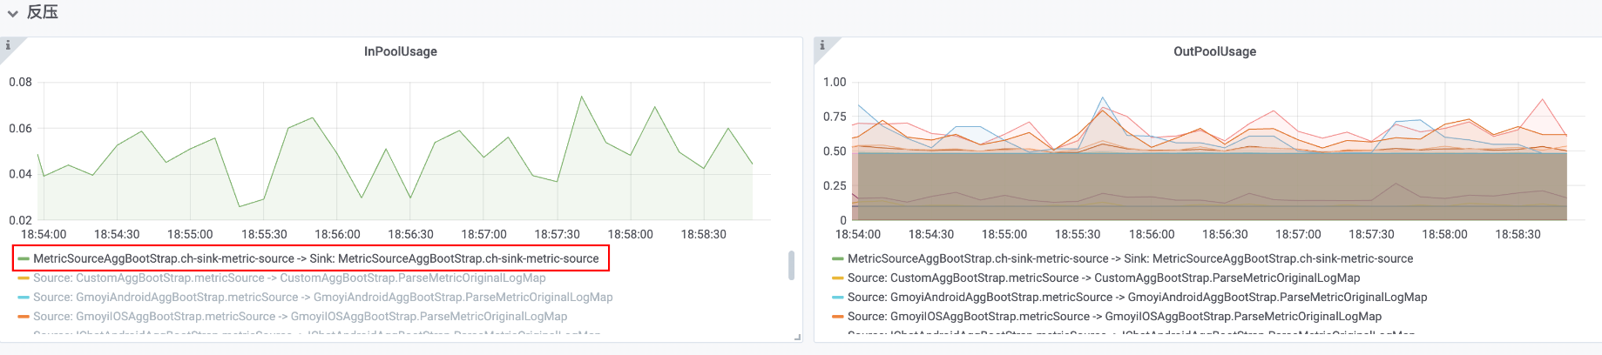

根据监控指标分析：Source: MiddleClientLogAggBootStrap.metricSource -> MiddleClientLogAggBootStrap.ParseMetricOriginalLogMap 等 buffer 使用率非常高的算子都为反压源头。

查看其对应 Flink 任务的算子，发现并行度都配置为 5 或者 10。

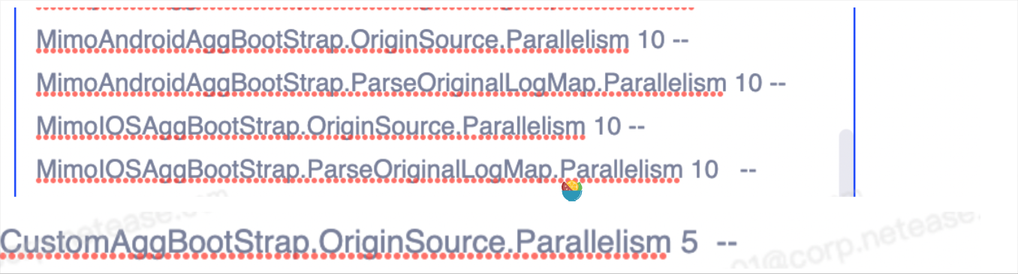

观察该任务的输入 QPS，其中最大的 QPS 达到快 200k，最小的在 1000 以下，但由于该任务最大并行度已经限制了整个任务的一个使用核数和内存。

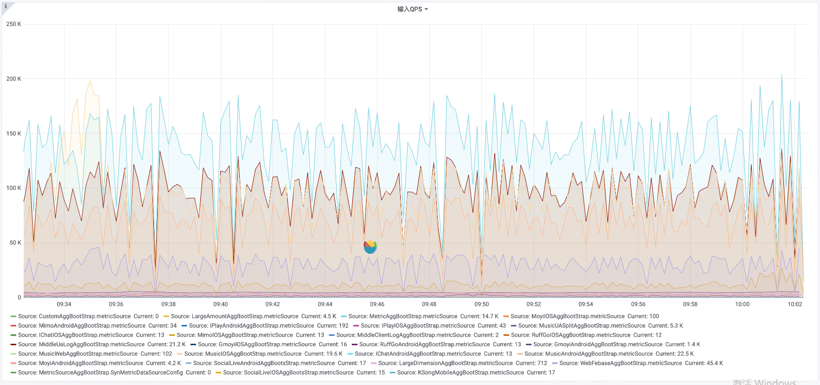

如下图所示：整个任务使用 121 核和 484G，在整体资源不变的情况下，调整其他算子的并行度，对数据进行重分区，减少算子源头的压力，降低反压率。

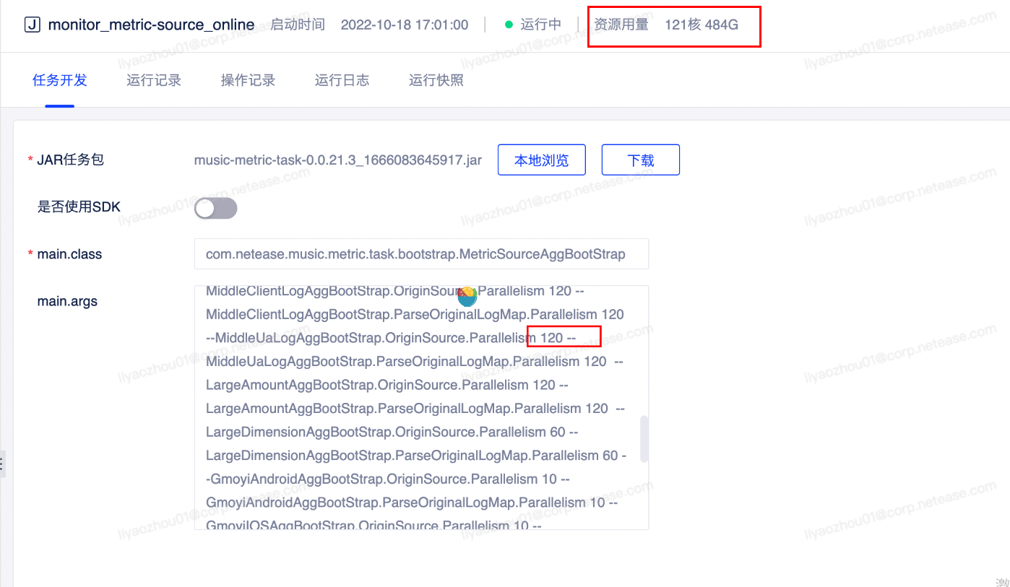

优化方式：

调整这个任务其余较小并行度的算子，将其并行度调整为 60 或者 120。调整完后，反压结果如下：

# 六、Flink CPU内存调优

Flink TaskManager 内存分配机制具体看第一章节，详细讲解了 JVM 内存的分配，以及 Flink TaskManager 中，JVM 元空间，执行开销，网络内存，托管内存，Task 内存，框架内存。直接内存，堆内存的分配和参数配置。

## 6.1 JM/TM GC分析

当一个任务的 TM 内存分配不合理时，也会引起反压。包括 TaskManager JVM 各区内存不合理导致的频繁 Full GC 甚至失联。

一般情况下，Flink 垃圾回收器建议使用默认的 G1 垃圾回收器。

如果要分析一个任务的 GC 情况，首先配置 GC 参数，生成 GC 日志，然后使用 GC 分析器(GCViewer 工具，或者 GCeasy) 来分析 GC 日志。

### 6.1.1 配置GC参数

在云村数据平台，已经将 GC 参数进行了配置，用户无论提交 NoteBook 任务，还是 SDK 任务，都可以通过任务页面——> JobManager ——> Configuration 查看

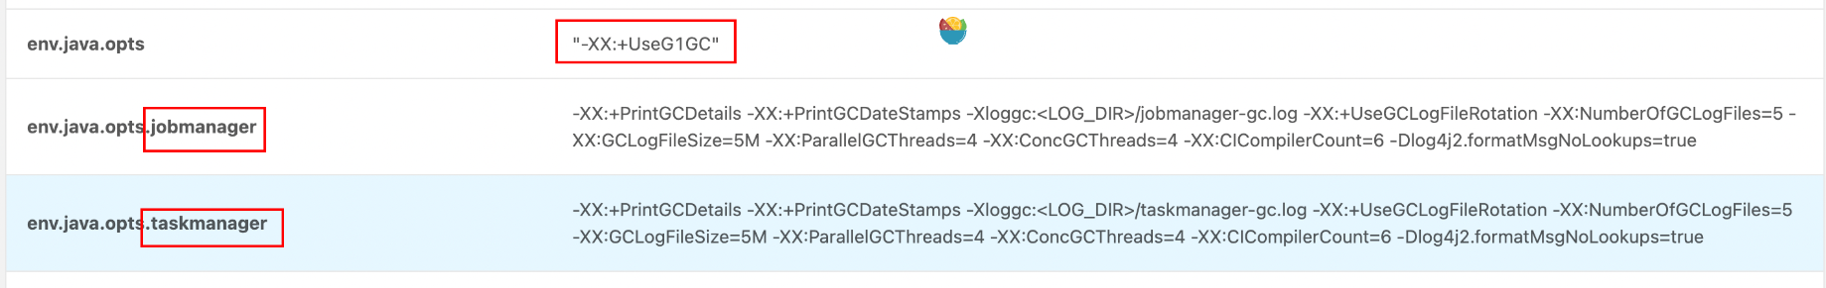

通过上图可以知道，云村数据平台，Flink 任务的垃圾回收器使用 G1 回收器。

### 6.1.2 查看GC Log日志

案例：

以该任务为例，进入任务页面，点击 JobManager——> LogList 查看 JobManager GC 日志。

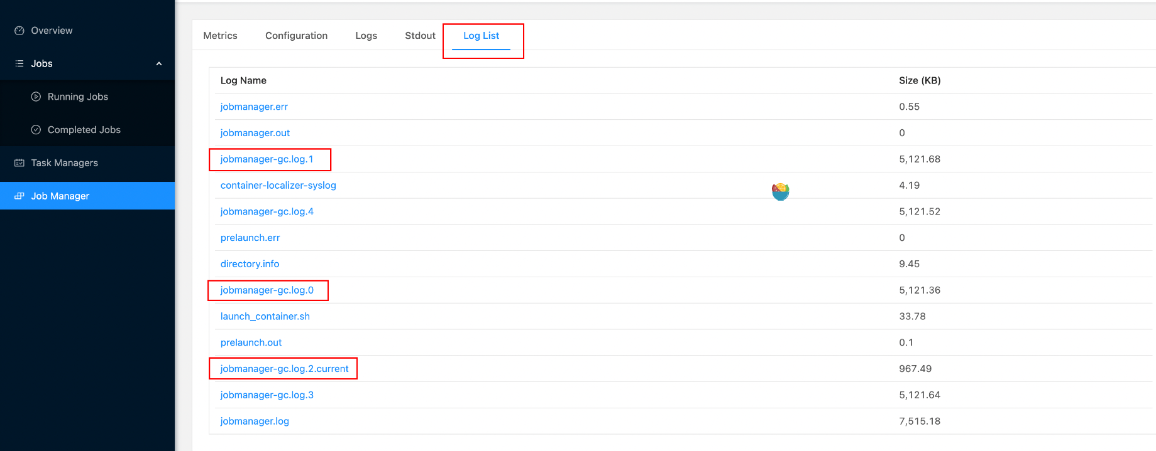

点击 jobmanager-gc-log.2.current 文件进行下载。

分析 GC 日志:

通过 GC 日志可以分析出 Flink JobManager 或者 单个 Flink Taskmanager 堆总大小、年轻代、老年代分配的内存空间、Full GC 后老年代剩余大小等。

下载 GCViewer 工具可以对上述下载的日志进行分析。 GCViewer 下载链接:

git clone https://github.com/chewiebug/GCViewer.git

GCeasy https://www.gceasy.io/

将上述 GCeasy 源代码下载下来，直接打包，target 目录中会生成 gcviewer-1.37-SNAPSHOT.jar

### 6.1.3 JM GC分析

在 Linux 命令行输入: java -jar gcviewerxxx.jar xxx

java -jar gcviewer-1.37-SNAPSHOT.jar jobmanager-gc.log.2.current

**1 概要信息：**

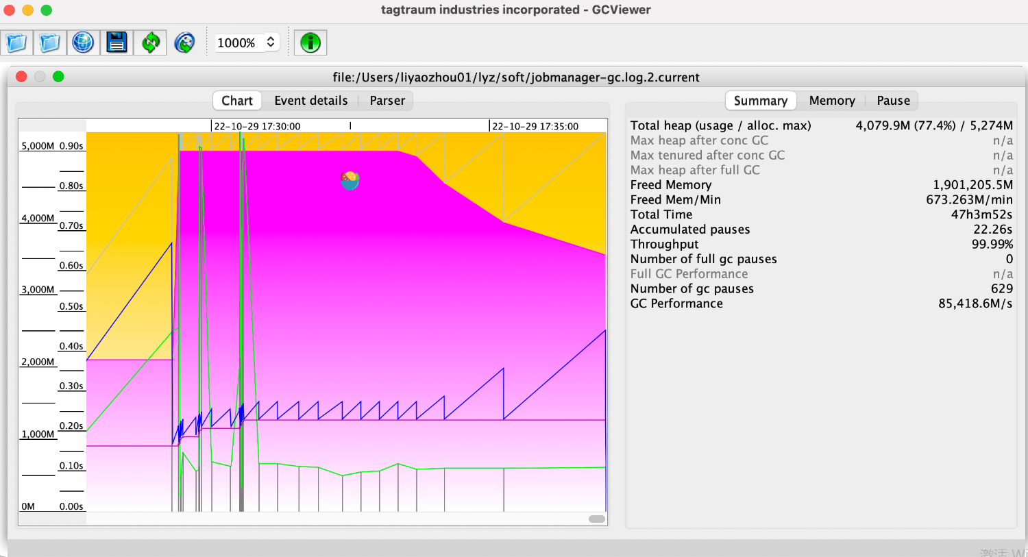

解释如下：

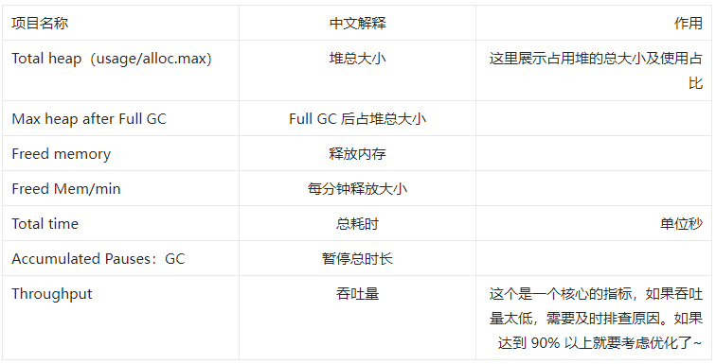

2 内存信息：

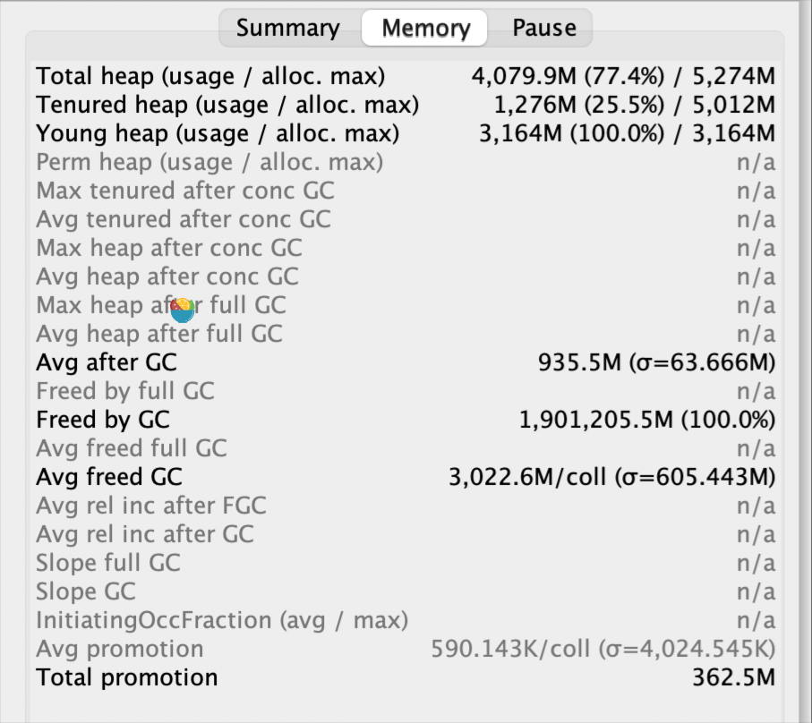

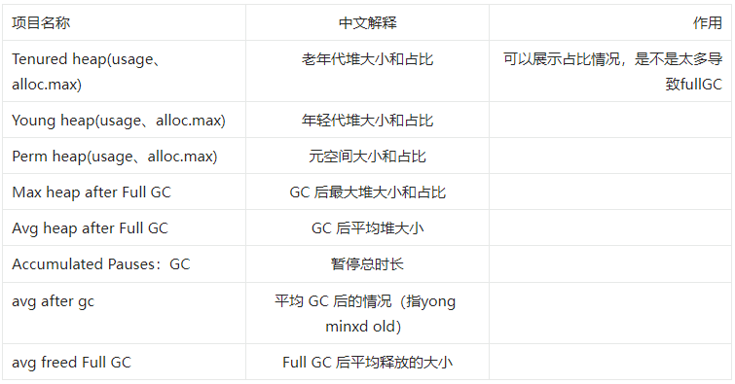

扩展：

最重要的指标是 Full GC 后，老年代剩余大小这个指标，按照《Java 性能优化权 威指南》这本书 Java 堆大小计算法则，设 Full GC 后老年代剩余大小空间为 M，那么堆 的大小建议 3 ~ 4 倍 M，新生代为 1 ~ 1.5 倍 M，老年代应为 2 ~ 3 倍 M。

**3 暂停信息：**

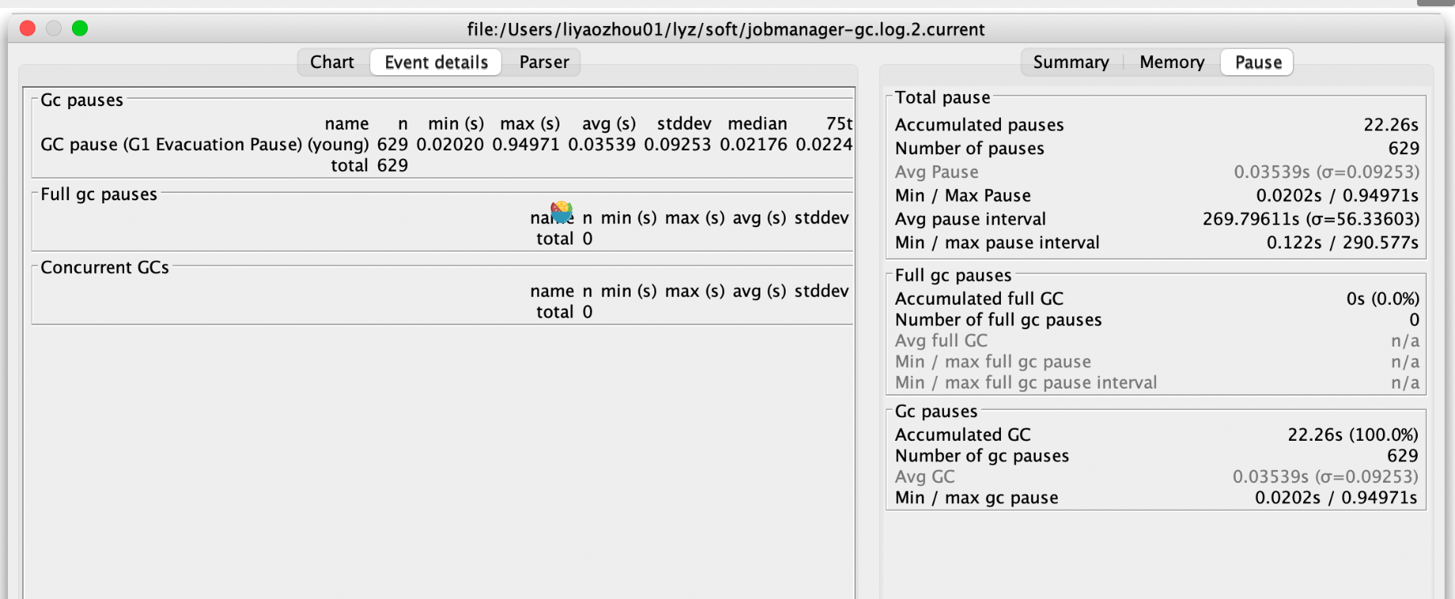

解释如下：

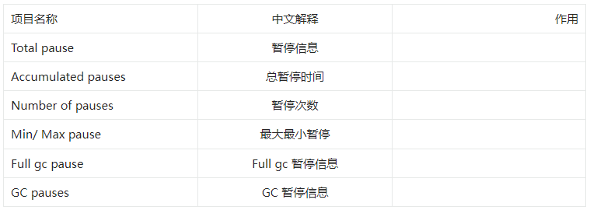

### 6.1.4 Minor GC，Full GC原理

老年代空间分配担保规则

首先，在执行任何一次 Minor GC 之前，JVM 会先检查一下老年代可用的内存空间，是否大于新生代所有对象的总大小。为啥检查这个呢？因为最极端的情况下，可能新生代 Minor GC 过后，所有对象都存活下来了，那岂不是新生代所有对象全部要进入老年代？如图：

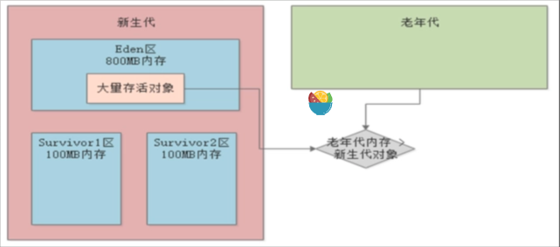

如果说发现老年代的内存大小是大于新生代所有对象的，此时就可以放心大胆的对新生代发起一次 Minor GC了，因为即使 Minor GC 之后所有对象都存活，Survivor 区放不下了，也可以转移到老年代去。那么这个时候是不是有可能在 Minor GC 之后新生代的对象全部存活下来，然后全部需要转移到老年代去。

但是老年代空间又不够了呢？发现老年代的可用内存已经小于了新生代的全部对象大小了，如：新生代有 800M 垃圾，但老年代只有 300M 可用空间了，这时就会看

"-XX:-HandlePromotionFailure" 的参数是否设置了。

这个参数，就是看看老年代的内存大小，是否大于之前每一次 Minor GC 后进入老年代的对象的平均大小，JDK后面的版本默认设置了。

举个例子，之前每次 Minor GC 后，平均都有10MB左右的对象会进入老年代，那么此时老年代可用内存大于10MB。这就说明，很可能这次Minor GC过后也是差不多10MB左右的对象会进入老年代，此时老年代空间是够的，如下图：

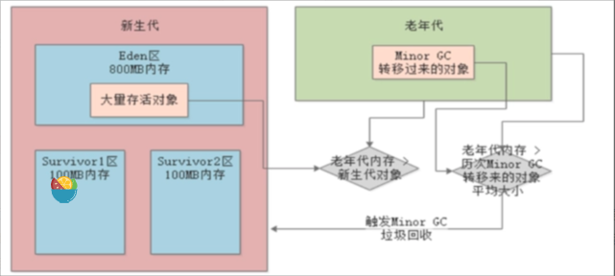

如果上面那个步骤判断失败了，或者是 "-XX:-HandlePromotionFailure" 参数没设置，此时就会直接触发一次老年代垃圾回收（Full GC），尽量腾出来一些内存空间，然后再执行Minor GC。如果上面两个步骤都判断成功了，那么就是说可以冒点风险尝试一下Minor GC。

**此时进行 Minor GC 后会有几种处理可能：**

1、Minor GC 过后，剩余的存活对象的大小，是小于 Survivor 区的大小的，那么此时存活对象进入 Survivor 区域。

2、Minor GC 过后，剩余的存活对象的大小，是大于 Survivor 区域的大小，但是是小于老年代可用内存大小的，此时就直接进入老年代。

3、很不幸，Minor GC 过后，剩余的存活对象的大小，大于了 Survivor 区域的大小，也大于了老年代可用内存的大小。此时老年代都放不下这些存活对象了，就会发生 "Handle Promotion Failure" 的情况，这个时候就会触发一次 "Full GC"，同时也会对新生代进行垃圾回收。

如果要是 Full GC 过后，老年代还是没有足够的空间存放 Minor GC 过后的剩余存活对象，那么此时就会导致所谓的 "OOM" 内存溢出了。

**几个触发老年代FULL GC的时机：**

1、老年代可用内存小于新生代全部对象的大小，如果没开启空间担保参数，会直接触发 Full GC，所以一般空间担保参数都会打开。

2、老年代可用内存小于历次新生代 GC 后进入老年代的平均对象大小，此时会提前 Full GC；但是 "-XX:HandlePromotionFailure" 参数，在 JDK 1.6 以后就被废弃了，所以现在一般都不会在生产环境里设置这个参数了。在 JDK 1.6 以后，只要判断 "老年代可用空间"大于 "新生代对象总和" 或者 "老年代可用空间" 大于 "历次 Minor GC 升入老年代对象的平均大小" ，两个条件满足一个，就可以直接进行 Minor GC，不需要提前触发 Full GC了。

3、是新生代 Minor GC 后的存活对象大于 Survivor，那么就会进入老年代，此时老年代内存不足，触发 Full GC。这里的不足就是判断条件后还是不足或者经过判断后进行 YGC 后放入老年代此时的空间不足，然后进行 Full GC，就会出现频繁 Full GC。达到一定情况后，就会 OOM 了。

## 6.2 Flink GC调优案例

案例如下：

在上述任务中，根据任务的监控可以看出，该任务 TM GC 时间非常长，超过了 15s,正常任务，每次的 TM GC 时间在 200 ms 以内，所以需要分析其内存使用。

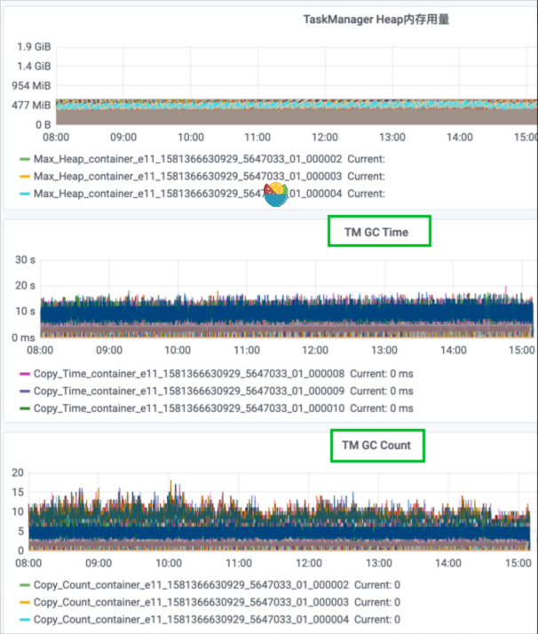

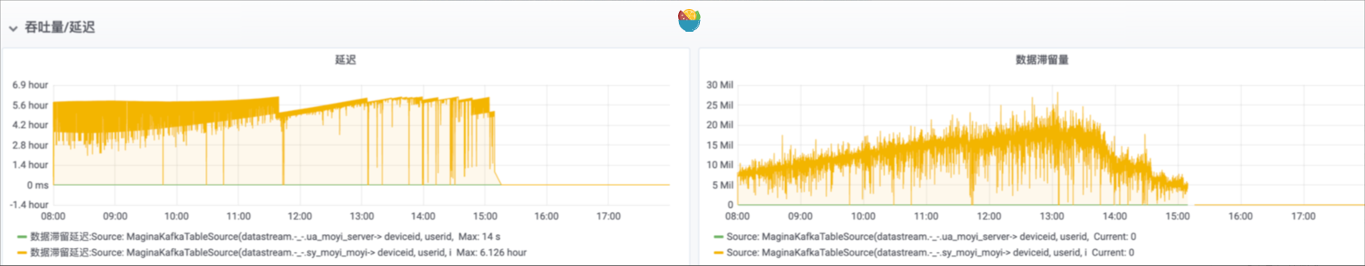

结合上述调优分析对本案例进行调优。

通过查看配置内存，内存配置了 3G，但是 TaskManager 最大堆内存只有 605 M，而目前使用的 Heap 内存量已经到达顶峰， 在流量激增时，当前存在的 Hep 内存不够用，导致 GC 持续时间达到 10 几秒，任务运行不监控，产生数据滞留，以及数据积压。

因为该任务未使用 checkpoint，所以不存在产生状态，而平台的托管内存配置默认比例是 0.6，托管内存一般是用来缓存 rocksdb state 的状态，在该任务中暂时无用。

**解决方法：将托管内存比例配置成 0.2。**

调优之后，查看监控状况，Heap 内存 Max 1.5G，current 内存 1.0 G 左右，同时 GC 时间 50ms 以内，延迟和滞留均为0。

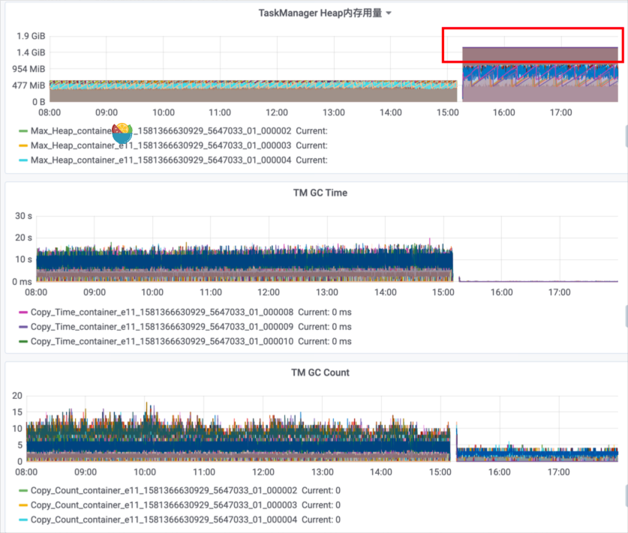

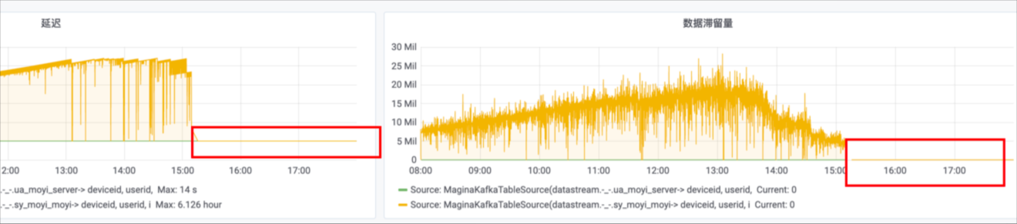

# 七、总结

本文从内存模型、监控指标、Flink 资源调优、Flink Checkpoint 调优、Flink 反压调优、Flink CPU 内存调优等多方面进行全面讲解，基于云村数据平台这个背景，选取一些正在运行需要优化的案例，由浅入深一步步进行分析，并给出优化方案，以帮助大家学会分析和当任务出现故障时，及时对任务进行调整。